Сколько доводов в пользу сооружения печи или камина можно привести? Оказывается, огромное количество; причем как исключительно практических, так и эстетических, психологических и даже эзотерических. Обычно причина появления печи в доме вытекает из ее главной функции — обогрева помещения, к которой иногда добавляется функция приготовления пищи. Камины же выбирают в первую — очередь из эстетических соображений. Еще недавно камины украшали собой роскошные гостиные аристократов. Ныне аристократии в истинном значении этого слова не осталось, но камин продолжает служить символом достатка и семейного благополучия. Однако помимо этих очевидных причин существует еще одна, доставшаяся современному человечеству в наследство от далеких предков. Они, предки, еще не знали ни печей, ни каминов, ни системы отопления, поэтому к огню относились с большим почтением. Наши дремучие прародители владели знанием того, что мы официально признаем невежеством, но тем не менее, во что продолжаем верить. Они признавали магию огня. Они верили в его сверхъестественное значение, в его очистительную силу. Действительно, не забираясь далеко в дебри физики, разве не кажется поразительным тот факт, что огонь материален и в то же самое время нематериален. Он видим, но почти не ощутим. Он как пришелец, чье "неземное" происхождение очевидно. Огонь менее всего похож на дитя материи. Скорее он — подкидыш, рожденный где—то там, за пределами нашего понимания, и посланный человечеству богами в помощь. Неслучайно Прометею пришлось заплатить очень высокую цену за столь, казалось бы, невинный поступок.
Современные психологические исследования, как ни странно, подтверждают наивную мудрость первобытного человека. Оказывается, вид огня успокаивает, снижает тревожность и даже может привести к избавлению от невроза. Это становится актуальным в конце 20 века, когда привычное состояние человека — стрессовое. Недаром выражение "невротическая личность" прочно укоренилось в словарном запасе цивилизованного человечества. Вот и приходится ученым и врачам идти на ухищрения, чтобы отыскать панацею от собственного психического неблагополучия. В то время как одно из лекарств находится под нашей рукой - это обыкновенный очаг, или прирученный огонь. Кстати, высказывание "домашний очаг" тоже наводит на мысль о том, что соединение дома и огня неслучайно.
Согласно Фэн Шуи, древнекитайскому учению об организации жизненного пространства, которое переживает небывалый подъем и в наше время, камины и печи являются сильными источниками энергии, но это при условии их использования. Через дымовую трубу недействующего камина, наоборот, из дома уходит вся необходимая энергия"

Печи

Бытовая печь
Достоинства печного способа отопления жилого помещения:
- высокий КПД (до 60% от КПД отопительного котла на жидком топливе);
- доступность строительных материалов;
- возможность использования любого вида топлива;
- простота обслуживания и ухода;
- особая атмосфера в доме.
Правило трех э, или требования к домашней печи
Любая бытовая печь должна быть: экономичной, экологичной и эстетичной.
Экономичность печи заключается в следующем:
- печь должна иметь высокий КПД;
- должна работать с малым расходом топлива;
- должна равномерно по всей поверхности прогреваться до температуры, не превышающей 90-95°;
- нижняя часть печи должна прогреваться сильнее, чем верхняя (иначе все тепло будет скапливаться под потолком);
- печь должна отдавать тепло равномерно на протяжении всего дня с минимальной разницей температуры у пола и под потолком в 2-3° и с таким же числовым выражением суточного колебания температуры;
- должна иметь простую конструкцию;
- не должна вызывать затруднений при кладке;
- должна быть прочной и долговечной (примерный срок службы кирпичной печи составляет 20-30 лет).
Экологичность печи:
- возведение печи должно происходить в соответствии с правилами противопожарной безопасности;
- сама печь должна быть сложена из несгораемых материалов (особенно те ее части, которые имеют непосредственный контакт с огнем);
- печь необходимо постоянно и регулярно осматривать;
- для топки печи необходимо использовать высококалорийное топливо.
Эстетичность печи заключается в том, насколько органично она вписывается в интерьер жилого помещения. Поэтому выбирая ту или иную конструкцию печи, продумайте: а подойдет ли она с эстетической точки зрения, уместна ли она или будет возвышаться в доме подобно заморскому чудищу, которое вызывает в худшем случае страх, а в лучшем - недоумение.

Правила расчета параметров печи
Главное требование к печи: теплоотдача печи должна соответствовать теплопотерям жилого помещения.
Существует несколько способов определения полезного размера печи, удовлетворяющего главному требованию. Суть всех способов заключается в том, чтобы, в первую очередь, определить теплопотерю жилого помещения. Число теплопотери помещения соответствует числу теплоотдачи печи, зная которое, можно без особых затруднений вычислить параметры печи.
Простейшие способы определение полезных размеров печи
Первый способ;
- Измерьте объем помещения, которое должна обслужи-пать печь.
- Определите теплопотери конкретного помещения, исходя из того что для обогрева 1 м^ помещения до 18° (в зимний период, в средней полосе) требуется 21 ккал/ч. То есть умножьте величину объема помещения на 21.
Полученное число говорит не только об общей теплопотери помещения, но и о требуемой теплоотдаче печи.
- Определите площадь зеркала (нагреваемой поверхности) печи.
1 м² зеркала отдает в среднем 300 ккал/ч. Разделите число общей теплоотдачи печи на 300 — и вы получите площадь зеркала печи.
- Определите параметры печи.
Разделите площадь зеркала на активную (нагреваемую) высоту печи. Полученную величину разделите на 2 — и вы узнаете длину двух сторон печи. Ширина и длина могут варьироваться, но в любом случае при их сложении должна получаться величина длины двух сторон печи.
Второй способ:
- Определите площадь отапливаемого помещения.
- По графику (рис. 1), зная месторасположение и площадь помещения, определите требуемую площадь зеркала печи. График рассчитан на регионы со средней температурой в зимний период в пределах — 25-35°.
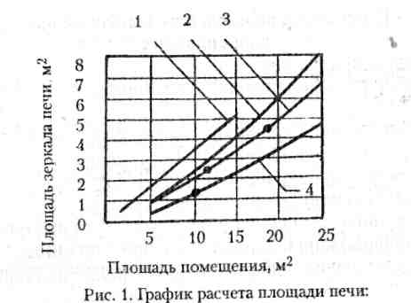
1 — прихожая; 2 — помещение с двумя углами; 3 — помещение с одним углом; 4 — неугловое помещение.
Если печь предназначена для одновременного обогрева нескольких помещений, тогда определите требуемую площадь зеркала печи для каждого помещения, а затем сложите полученные результаты. Таким образом вы найдете общую площадь печи.
- Для обычных обогревательных печей средняя высота зеркала составляет 2 м. Зная это, можно сначала определить периметр печи, а затем — и длины каждой стороны.
Более сложный способ определения размеров печи при подсчете общей теплопотери помещения требует учета теплопотерь каждого вида строительных конструкций (стен, дверей, оконных проемов).
Удельная теплопотеря 1 м² некоторых строительных конструкций одноэтажного дома (при температуре наружного воздуха — 25°), в ккал/ч:
кирпичная стена толщиной 3,5 кирпича 53
кирпичная стена толщиной 3 кирпича 57
кирпичная стена толщиной 2,5 кирпича 65
кирпичная стена толщиной 2 кирпича 78
бревенчатая стена толщиной 20 см 67
бревенчатая стена толщиной 25 см 52
окна и балконные двери с двойным остеклением 100
деревянные двери 175
деревянные полы 19
чердачное перекрытие 26
Общие теплопотери жилого помещения узнаются в результате сложения расхода тепла всех видов конструкций.
Правила эффективного размещения печи
Для эффективного использования теплоотдачи печи с учетом соблюдения правил пожарной безопасности важным моментом является оптимальное расположение отопительной печи в жилом помещении.
В доме с одной жилой комнатой мы рекомендуем открытую установку печи вблизи внутренней капитальной стены.
Обычно отопительные печи располагают в углу помещения недалеко от входной двери (чтобы не носить топливо через всю комнату). При этом печь рекомендуется располагать вблизи от внутренних капитальных стен, где проходят дымовые каналы.
Расстояние от стенок печи до стены жилого помещения должно составлять как минимум 1-2 м. При уменьшении этого расстояния теплоотдача стенок печи снизится. Каминная часть печи должна располагаться лицом к жилому помещению.
Топку следует выводить в жилую комнату или подсобное помещение. Боковые стенки печи, как правило, выделяют больше тепла, чем задняя и передняя что также необходимо учитывать при размещении печного прибора.
В доме с двумя (тремя) смежными комнатами небольшого размера — установка печи во внутренней перегородке.
В доме с четырьмя смежными комнатами небольшого размера — установка печи в месте пересечения двух внутренних перегородок, то есть в центре жилого помещения (если позволяет планировка).
В доме с несколькими комнатами — установка печи в коридоре.
В доме с верандой — установка печи таким образом, чтобы топочная часть выходила на веранду, а задняя и боковые стенки располагались между внутренними перегородками.
Не советуем отапливать одной печью более трех помещений!
Размещение варочной печи определяется ее функциями.
Как правило, варочные печи размещают таким образом, чтобы их варочная часть с чугунной плитой и духовкой выходила на веранду или на кухню, а задняя и боковые стенки размещались во внутренних перегородках.

Виды бытовых печей по назначению
- Отопительные, функция которых вытекает из названия — это отопление помещения.
- Варочные, которые используются только для приготовления пищи (это кухонные плиты различной конструкции).
- Варочно-отопительные, совмещающие в себе функции отопления и приготовления пищи.
- Печи специального назначения (банные печи-каменки для нагрева воды и получения пара, печи для сушки одежды, печи для парников, печи для гаражей).
- Камины - простейшие бытовые печи с открытым источником огня.
- Печи-камины, которые благодаря каминной части быстро нагревают помещение лучистой энергией, а благодаря печи долго сохраняют тепло.
И наконец, прежде чем приступить к основам печных работ, мы считаем, что у читателей необходимо создать нужную мотивировку. А поэтому мы утверждаем, что печником-любителем может стать каждый! Для этого необходимы лишь огромное желание, немного строительных материалов (при их отсутствии можно использовать бывшие в употреблении) и хорошее учебное пособие.
Строительные материалы и растворы
Фундамент
Основные материалы для возведения фундамента;
- бетон — искусственный каменный материал, получаемый из вяжущего (цемента, извести или гипса), заполнителя (щебня, гравия, песка), специальных добавок и воды;
- бутовый камень (различные горные породы: известняк, доломит, песчаник, гранит);
- пережженный кирпич темно-коричневого цвета (железняк), который непригоден для кладки массива печи;
- бывший в употреблении кирпич из кладки на известковом растворе.
Раствор для кладки фундамента;
- известковый (для фундамента в сухом фунте);
- глиноцементный (в глиняном грунте);
- известково-цементный (во влажном грунте).

Способ приготовления известкового раствора:
- Приготовьте известковое тесто. Известь гасят при помощи небольшого количества воды в деревянном чане, непрерывно помешивая деревянной лопаткой. При этом известь кипит и увеличивается в объеме. Используют гашеную известь спустя 4 недели, предохраняя ее на протяжении этого срока от высыхания. Чем дольше выдерживается известковое тесто, тем качественнее она становится. Однако следует помнить, что если хранить известь во влажном помещении, она начинает постепенно гаситься, причем не лучшим способом.
- Разведите известковое тесто водой до получения молока.
- Добавьте в известковое молоко песок, просеянный через сито с ячейками 1,5x1,5 мм. Соотношение известкового теста и песка равняется 1:3.
- Тщательно перемешайте раствор.
Известковый раствор схватится только через 5-7 дней, а полностью затвердеет лишь спустя 1 год. Для ускорения схватывания в раствор можно добавить немного гипса.
Качество известкового раствора зависит, в первую очередь, от качества известкового теста, а во вторую — от правильного пропорционального соотношения теста и песка. В последнем случае известковый раствор тщательно перемешивают деревянной лопаткой в течении 2-3 мин. Если раствор прилипает к лопатке не равномерно, а сгустками толщиной 2-3 мм, то его можно назвать нормальным. Если раствор покроет лопатку толстым 'слоем, то он— жирный, и в него необходимо добавить песок. Если раствор не прилипает к лопатке совсем, то он — тощий, и в него необходимо добавить известкового теста.
Чтобы увеличить прочность известкового раствора, рекомендуется добавить цемент.

Способ приготовления глиноцементного раствора:
- Просейте цемент через сито с ячейками 3x3 мм. Чаще всего в строительных работах используют портландцемент и глиноземистый цемент.
- Просейте песок через сито с ячейками 1,5х 1,5 мм.
- Тщательно перемешайте цемент и песок в сухом виде. Соотношение компонентов определяется в зависимости от марки цемента. Существуют следующие марки: 100, 200, 300, 400, 500, 600 и 700. Чем выше марка цемента, тем больше требуется песка. Для цемента 100 марки соотношение цемента и песка равняется 1:1, для цемента 200 марки — 1 часть цемента и 2 части песка, для цемента 300 марки — 1 часть цемента и 3 часть песка и т. д.
Ошибиться невозможно, так как при неизменном количестве цемента количество песка возрастает с возрастание марки цемента, но при этом остается кратным числу марки.
- Полученную сухую смесь разводят водой до сметанообразной консистенции.
Использовать цементный раствор необходимо в течении 1 часа, более длительный срок ведет к снижению прочности раствора.
Кроме того, хранение сухого цемента более 1 года снижает его качество до цемента предшествующей марки (то есть цемент 300 после года хранения становится равноценным цементу 200).
Способ приготовления известково-цементного раствора:
- Смешайте в сухом виде цемент и песок (на 1 часть цемента — от 6 до 15 частей песка).
- Разведите 3 части известкового теста водой до сметанообразного состояния.
- Добавьте в известковое тесто сухую смесь цемента и песка. Тщательно перемешайте все компоненты.
- Разведите раствор водой до нужной густоты
Гидроизоляционные материалы:
- толь;
- рубероид.

Массив печи
Основной материал для кладки печей — кирпич, керамический (огнеупорный) или обыкновенный красный. В печных работах не рекомендуется использовать:
- силикатный кирпич;
- хрупкий и непрочный пережженный кирпич;
- пустотелый кирпич; ';'— дырчатый кирпич.
Что касается старого, бывшего в употреблении кирпича, то вполне пригоден для работы целый кирпич, очищенный от сажи. Не рекомендуется использовать старый кирпич, уложенный на известковом растворе, и с отложениями сажи на боковых гранях.
Для кладки печей рекомендуется применять обыкновенный кирпич первого сорта. Такой кирпич должен иметь красный цвет, ровные грани без сквозных трещин, сколов и подмесов извести. Размеры кирпича:
250x120x65 мм (плюс-минус 2 мм по всем сторонам). Масса кирпича — около 3,5 кг. При легком постукивании кирпич должен издавать чистый звонкий ("металлический")
звук. 1 м² кирпича, соответствующего этим параметрам, содержит 540 штук.
Для кладки сводов печи используют клиновый кирпич 230x120x65x55 мм, а также необожженный кирпич-сырец.
Огнеупорный кирпич выкладывают в местах с очень высокой температурой — в топливнике и нижней отопительной камере. Красный кирпич в данном случае не выдерживает высокой температуры и быстро разрушается.
Раствор для кладки печи - глиняный, обыкновенный или огнеупорный.
Для приготовления глиняного раствора используется глина, огнеупорная (для кладки огнеупорного кирпича) или красная (для кладки обыкновенного кирпича).
К обыкновенной глине добавляют песок. Наиболее пригодный для печных работ — мелкий горный (или овражный) песок, с размером зерен, не превышающим 1 мм. Речной песок не рекомендуется использовать при сооружении печей.
Способ приготовления глиняного раствора:
- Отмерьте глину в песок в пропорциональном соотношении.
- Очистите песок от растительности и гравия и просейте его сквозь сито с ячейками 1,5x1,5 мм.
- Просейте глину. Для этого, размочите ее в ящике с водой до сметанообразной консистенции и процедите сквозь сито с ячейками того же размера. Размельчите крупные комки глины. Следует заметить, что для приготовления глиняного раствора можно использовать далеко не всякую воду. Не рекомендуется разводить глину грязной, застоявшейся и насыщенной различными солями водой. Пригодна для использования чистая вода из колодца, а также дождевая вода. Зимой воду рекомендуется нагревать до 25—30°.
- Смешайте глиняный раствор и песок в пропорциональном соотношении 1:1.
- Процедите готовый глиняный раствор через сито с ячейками 3x3 мм.
- Для повышения прочности глиняного раствора в него можно добавить:
- либо поваренную соль (100-250 г. на ведро раствора),
- либо цемент (0,5-1 кг на ведро раствора).
Соль просто растворяют в воде, а цемент затворяют водой до густоты сметаны и затем смешивают с глиняным раствором.
Готовый глиняный раствор должен иметь консистенцию густой сметаны, должен быть однородным на ощупь (без глиняных сгустков). Смесь должна легко сползать с железной лопаты, не растекаясь на ней. Если хорошо приготовленный глиняный раствор растереть на ладонях, то должна чувствоваться непрерывная шероховатость песчинок, а не скользкая пленка глины с отдельными вкраплениями песка.
Глиняный раствор должен быть средней пластичности (содержать около 15% песка).
Слишком пластичный или жирный раствор (с содержанием до 5% песка) дает большую усадку во, время обжига и прилипает к рукам во время кладки. Малопластичный или тощий раствор (с содержанием около 30% песка) не дает усадки во время обжига, но легко растрескивается, что делает кирпичную кладку ненадежной. Пластичность глины контролируется добавлением песка: чем больше в глиняном растворе песка, тем менее пластична глинам
Существуют несколько способов проверки пластичности глиняного раствора:
1. Проверка деревянной дошечкой.
Разбавьте глиняный раствор водой до сметанообразного состояния и перемешайте его остроганной дощечкой. После этого обратите внимание на саму дощечку.
Малопластичный глиняный раствор покроет дощечку слоем до 1 мм; такой раствор требует жирной глины. Очень пластичный раствор покроет дощечку толстым слоем глины (более 3 мм); в него необходимо добавить песка, который вводят в раствор небольшими порциями. Раствор нормальной пластичности налипнет на дощечку сгустками толщиной 2 мм.
2. Проверка шариком (первый вариант).
Скатайте из глиняного раствора шарик диаметром 5 см и сделайте из него лепешку толщиной 2-3 см, после чего высушите лепешку на протяжении 2-3 дней. По прошествии этого срока тщательно осмотрите лепешку.
Лепешка из очень пластичного раствора имеет по краям трещины, а из малопластичного раствора трещин не имеет совсем, но при падении с высоты в 1 м легко рассыпается. Лепешка из глины средней пластичности не имеет трещин по краям и при падении с метровой высоты всего лишь расплющивается.
3. Проверка шариком (второй вариант).
Скатайте из глины шарик и положите его между двумя строганными досками, после чего нажмите на верхнюю доску.
Шарик из малопластичной глины моментально рассыпется на кусочки. На сплющенном шарике из очень пластичной глины образуются тонкие трещины при сжатии его на половину диаметра, а на шарике из глины средней пластичности — при сжатии на треть диаметра.
4. Проверка жгутом.
Скатайте из глиняного раствора жгут толщиной 1-1,5 см и длиной 15-20 см и растяните его вокруг круглой деревянной формы диаметром 5 см.
Жгут из жирной глины будет плавно и постепенно растягиваться, без образования трещин. Жгут из малопластичной глины даст много трещин и разрывов, почти не растянувшись. А жгут из глины нормальной пластичности даст мелкие трещины и обрыв при уменьшении диаметра растянутого жгута до 15-20% от начального диаметра. При толщине швов в 5 мм на 100 штук кирпича расходуется 20 л глиняного раствора.
Толщина горизонтальных швов из, глиняного раствора для кладки обыкновенного кирпича не должна превышать 5 мм, а для кладки огнеупорного кирпича-3 мм. Толщина вертикальных швов может составлять не более 10 мм. Чем тоньше швы, тем лучше печь! Если все компоненты глиняного раствора тщательно перемешаны, то необходимая толщина швов вам просто обеспечена. Более того, добавление в раствор небольшого количества цемента только поможет добиться нужной толщины швов.
Следует помнить, что при размокании глина увеличивается в объеме, который однако при обжиге резко спадает. Причем объем глины средней пластичности уменьшается на 7-8%, а тощей глины — не более, чем на 6%.
Глиняный раствор разрушается под воздействием влаги, поэтому он не пригоден для кладки фундамента печи и дымовой трубы выше кровли!
К огнеупорной глине, вместо песка, добавляют шамотный порошок в пропорции 1:1. В случае отсутствия шамотного порошка, можно использовать горный песок; тогда соотношение глины песка изменяется: на 1 часть огнеупорной глины требуется 4 части песка. Раствор из огнеупорной глины дает более высокую прочность швов, что объясняет его популярность.
Советуем готовить глиняный раствор за 2-3 суток, до начала печных работ.

Дымовая труба
Основные материалы для возведения дымовой трубы:
- бетон;
- обыкновенный красный обожженный кирпич;
- цельный кирпич из старой кладки (для кладки дымовых труб над кровлей);
- керамические трубы длиной 35-70 см и диаметром 17-22см;
- асбестоцементные трубы длиной до 4 м, диаметром 12,5-30 см с толщиной стенок 1,2-2 см. Раствор для кладки дымовых труб;
- глиняный — для кладки дымовых труб ниже кровли;
- цементный — для кладки дымовых труб над кровлей.
- легкий бетон (керамзитобетон, перлитобетон, керамзито-перлитобетон, золобетон)

Теплоизоляционные материалы;
- асбест (выдерживает длительный нагрев до 450'-500° без значительных изменений теплоизоляционных свойств);
- строительный войлок, вымоченный в жидком глиняном растворе.
Большинство пожаров, происходящих в дома, где есть печь, возникает именно из-за того, что во время кладки печи не были соблюдены основные правила пожарной безопасности. Одной из грубых ошибок является недооценка роли теплоизоляционных материалов. При соприкосновении печи со сгораемыми конструкциями жилого помещения (потолком, полом, перегородками, стенами, обрешеткой крыши) всегда прокладывается теплоизоляционный слой!

Декоративна отделка
Основные материалы:
- бутовый камень,
- печные изразцы (из обычной глины или из смеси огнеупорной глины и кварцевого песка),
— металлические листы.
Оштукатуривание печей производится с использованием строительного гипса (алебастра).
Гипс разводят водой и наносят на горячую поверхность печи. Схватывание гипса происходит за 6-30 мин. и начинается уже спустя 4 мин. после приготовления. Чтобы замедлить этот процесс, в гипсовый раствор добавляют 1-1,5-%-ый раствор животного клея или горячую воду.
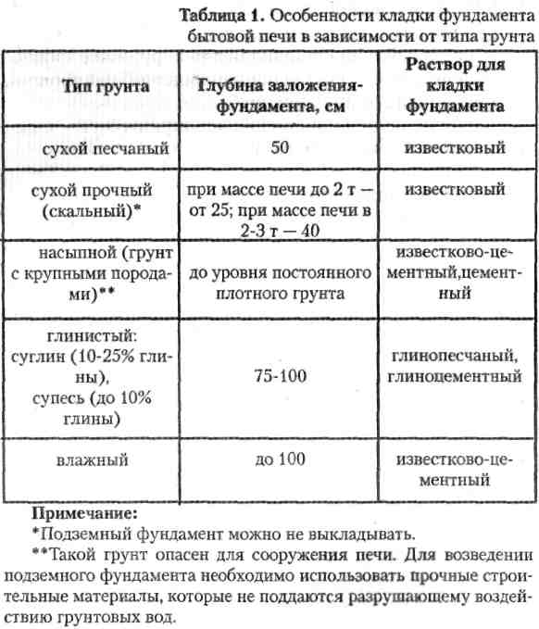
Перед оштукатуриванием наружную поверхность печи обтягивают металлической сеткой с ячейками размером не более 1x1 мм или тонкой мешковиной. Сетка (мешковина) предохраняет штукатурку от растрескивания в результате воздействия высоких температур.

Строение бытовой печи
Любая бытовая печь состоит из фундамента, корпуса (массива) и дымовой трубы.

Фундамент.
Если масса печи не превышает 750 кг, то можно обойтись без кладки фундамента. Такую печь устанавливают прямо на полу, который при необходимости усиливают балками. При этом на пол под основание печи кладут листовой асбест на глиняном растворе, поверх него — железный лист и затем 2 ряда кирпичной кладки основания печи. Далее кладка печи осуществляется в соответствии с чертежами.
Массу печи можно высчитать, зная массу одного кирпича, которая рана 3,5 кг.
Глубина подземного фундамента (фундамента в грунте) зависит от свойств грунта и уровня грунтовых вод.
Высота кладки наружного фундамента зависит от глубины подпольного помещения, но в любом случае, фундамент не доводят до уровня пола на 14-15 см (на высоту 2-х рядов кирпичной кладки).
Наружный фундамент должен быть шире основания печи на 5-7 см в каждую сторону и меньше фундамента в грунте на ту же величину.
Корпус печи (рис. 2)
Основные части массива печи — это топливник и дымоходы.
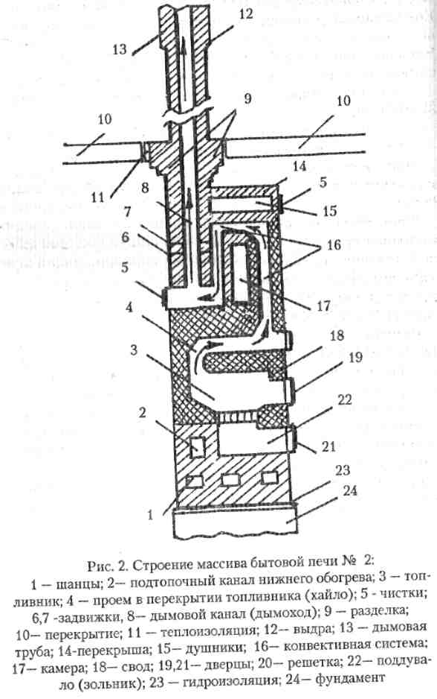
Топливник — основная полость массива печи, в которой происходит процесс горения топлива. Топливник всегда выполняется из огнеупорного кирпича. На поде топливника расположена колосниковая решетка, служащая опорой для топлива, Сквозь отверстия решетки в топливник поступает воздух, необходимый для максимального сгорания топлива. Колосниковые решетки, колосниковые корзинки и отдельные колосники изготавливаются исключительно из чугуна. Размеры колосниковой решетки зависят от вида топлива, которое планируется применять для топки печи:
- -для дров и торфа: 380x252, 300x252, 250x250, 140x180,
210x140 мм;
- -для каменного угля: 350x205, 300x205 мм.
Наиболее ходовые размеры: 250x250 и 380x252 мм.
При топке дровами длина решетки должна соответствовать длине поленьев, а ширина длине 1 кирпича (примерно 25 см).
Топочная дверка предназначена для обеспечения доступа к топливнику печи. Через нее осуществляется загрузка топлива. Топочные дверки выполняются из чугуна и могут быть снабжены герметичным или обыкновенным затвором. Стандартные размеры герметичных топочных дверок: 280x305, 280x235, 255x255, 234x250 мм.
Размеры негерметичных топочных дверок: 294x270, 368x274, 224x270, 230x260, 224x220, 160x220 мм. Крепятся топочные дверки не Проволокой, а при помощи специальных лапок, изготавливающихся вместе с рамкой дверки.
Зольниковая камера — место сбора золы и несгораемых частиц топлива, которое располагается непосредственно под топливником. Помимо этой функции, зольниковая камера служит для подачи в топливник через поддувальную дверку воздуха, необходимого для сжигания топлива. Через поддувальную дверку (рис. 3) осуществляется и очистка зольниковой камеры от золы. Размеры обыкновенных поддувальных дверок: 160x270, 160x150, 170x170 мм; размеры герметичных поддувальных дверок: 280x170, 176x176, 160x170, 160x105 мм.
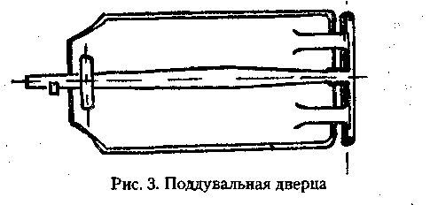
Для увеличения теплоотдающей поверхности печи между основанием печи и топкой рекомендуется сделать шанцы - сквозные отверстия размером 13x13 или 18x13 см.
Размеры топливника имеют принципиальное значение, так как в нем должно сжигаться все топливо, не попадая в систему дымоходов. Частицы топлива, проникающие в дымовые каналы, оседают на внутренних поверхностях конвекционной системы и препятствуют циркуляции воздуха в печи. Чтобы все топливо успевало сгореть в топке, необходимо выдерживать достаточную высоту топливника. Высота топливника для дров должна составлять 80-100 см, для каменного угля ее следует чуть увеличить, так как для горения угля требуется больше воздуха. Высота топливника, предназначенного для сухого торфа, должна составлять 65-75 см, а для влажного — более 80 см.
Между колосниковой решеткой и внутренними стенками топливника всегда оставляют зазор толщиной 5 мм, который обеспечивает тепловое расширение решетки. Саму решетку фиксируют под небольшим уклоном к топочной дверке. Причем порог топочной дверки должен быть чуть выше уровня крепления колосниковой решетки, чтобы не допустить выпадение топлива из топливника. Высота порога топочной дверки для топливника, предназначенного для дров, составляет 6,5 см (один ряд кирпичной кладки), а для топливника, предназначенного для каменного угля и антрацита,- 3-3,5 см.
На рис. 4 показаны правильный и неправильный вариант установки колосниковой решетки.
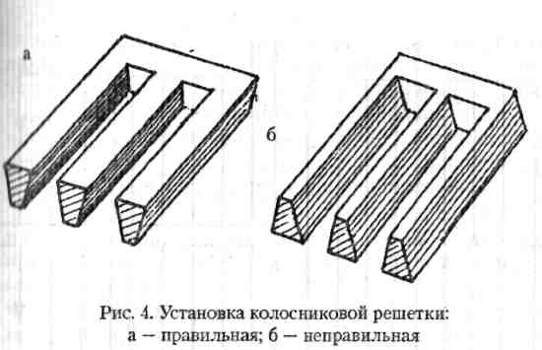
Оптимальная ширина топливника в печах небольшого размера — 20-25 см, а больших печах — 30-38 см.
Хайло (дымосборник) — воронкообразный выход из топливника в систему дымоходов.
В варочных печах сложной конструкции могут также присутствовать духовой шкаф для выпечки и водогрейная коробка для нагревания воды, которые изготавливаются из ii истовой стали толщиной 2-4 мм. Их чаще всего приходит-41 изготавливать самим.
Дымоходы — система вертикальных и горизонтальных каналов, служащая для удаления дымовых газов из топливника в дымовую трубу. Основная функция дымоходов — это отдача тепла от сгораемого топлива массиву печи. Общая длина прохождения газов по дымоходам не должна превышать 6 м.
Дымовые каналы следует располагать во внутренних стенах здания. При необходимости их расположения в наружных стенах, стенки дымовых каналов необходимо сделать толще. Минимальная толщина стенок дымоходов зависит от средней температуры наружного воздуха:
- при температуре — 20° и выше толщина стенок - 38 см (в 1/2 кирпича);
  - при температуре — 20-30° — 51 см (в 2 кирпича);
  - при температуре — 30° и ниже — 65 см (в 2 1/2 кирпича).
Система дымоходов печи исторически изменялась от менее эффективных многооборотной и однооборотной печи до более эффективной, состоящей из двух камер отопления (рис. 5).
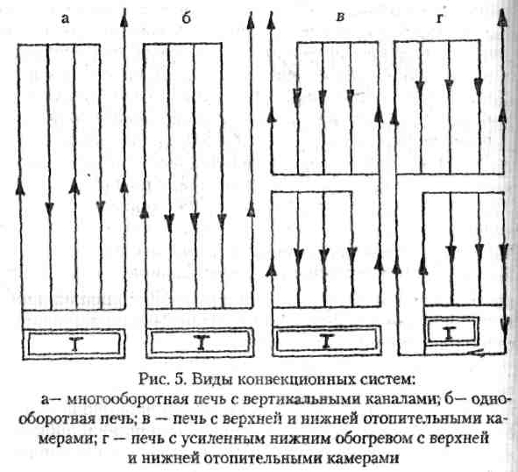
Чтобы понять особенности конструкции дымоходов и принцип их функционирования, необходимо ознакомиться с "законом естественной конвекции", согласно которому осуществляется циркуляция воздуха в печи.
Возможно, еще с уроков физики вы помните, что все газы имеют вес. Причем при нагревании газы расширяются и становятся легче, в результате чего устремляются вверх. Охлажденные же газы тяжелеют и стремятся вниз. Циркуляция газов в дымоходах объясняется разнонаправленностью движения нагретых газов, в результате сгорания топлива, и холодного окружающего воздуха. Чем выше разность температур между газами и окружающим воздухом, тем выше сила тяги в печи.
Много— и однооборотные печи предыдущего поколения имеют единственную отопительную камеру с одним или несколькими вертикальными каналами. В таких печах прогрев — неравномерный: верхняя часть печи прогревается значительно сильнее, чем нижняя, поэтому основная доля тепла в помещении приходится на область под потолком, в то время как пол остается холодным. При этом дополнительным существенным недостатком многооборотной печи является то, что она ненасытна: потребляет огромное количество топлива, неадекватное ее теплоотдаче. Длина дымовых каналов многооборотной печи настолько велика, что имеет огромное количество поворотов, на которых оседает много сажи. Горячим газам, чтобы дойти до дымовой трубы, приходится преодолеть очень большое расстояние.
Современные печи как правило оснащены двумя камерами отопления — верхней и нижней. Причем теплоотдача нижней камеры намного превышает теплоотдачу верхней камеры. При этом дополнительным достоинством такой печи является полное сгорание топлива и поддержание высокой температуры на протяжении длительного периода. При температуре воздуха на улице — 20°, достаточно однократной топки в сутки, а при температуре — 35-40° — двукратной топки в сутки.
Во время топки печи с нижней камерой обогрева горячие дымовые газы из топливника поднимаются вверх до его перекрытия, где смешиваются с кислородом и полностью сгорают. После этого горячие газы опускаются вниз и через отверстие в топливнике поступают в систему дымоходов, где они отдают тепло стенкам дымовых каналов. Через дымовую задвижку газы поступают в дымовую трубу, которой и выводятся в атмосферу. Движение горячих газов объясняется тем, что они окружены струями холодного воздуха, поступающего через поддувальную и топочную дверки и распределяемого отверстиями колосниковой решетки.
Основные требования к качеству дымоходов:
- Небольшое внутреннее сечение каналов (гак, внутреннее сечение дымоходов отопительных и отопительно-варочных печей не должно превышать 250-300 см²). Чем меньше сечение, тем быстрее движение воздушного потока.
- Внутренняя поверхность вертикальных каналов должна быть безупречно гладкой, чтобы не возникло препятствий на пути движения дымовых газов.
- Все расширения и повороты, на которых выпадает особенно большое количество сажи, должны быть закруглены.
Суть всех требований заключается в том, чтобы снизить в дымоходах сопротивление движению газов.
Существуют и бес канальные печи, в которых система дымоходов заменена камерой-колпаком (рис. 6). В этом случае нагретые газы поступают из топливника в колпак, поднимаются до уровня перекрыши печи, отдавая по пути тепло внутренним стенкам камеры, и, охлажденные, опускаются вдоль стенок к низу камеры, где расположено отверстие выводящее газы в дымовую трубу.
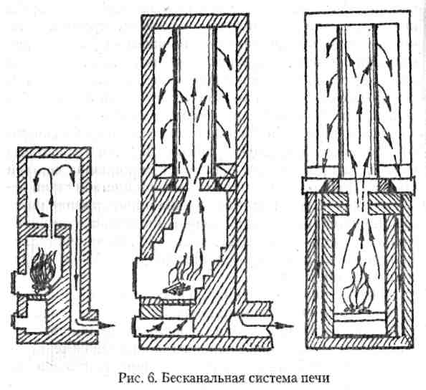
Дымовая труба — вертикальный дымовой канал, служащий для отвода остывших дымовых газов в атмосферу.
Каждая печь должна иметь отдельный дымовой канал. Если к одной дымовой трубе подсоединить несколько печей, расположенных на разных этажах, то печи, расположенные ниже, будут препятствовать выходу дыма из печей, расположенных выше. В результате последние будут дымить. Это происходит потому, что нижерасположенные печи имеют более длинный дымовой канал, а значит, и большую тягу. В исключительных случаях допускается присоединение к одной дымовой трубе 2 очагов, расположенных на одном этаже или в одном помещении. При этом вводы в трубу должны находиться:
- либо на разных уровнях (на расстоянии не менее 75 см друг от друга);
- либо на одном уровне при разделении дымового канала надвое перегородкой толщиной в 1/2 кирпича и высотой 75 см.
Дымовые трубы бывают стенными, коренными и насадными.
Стенные трубы устраивают внутри капитальных стен.
Коренная дымовая труба выполняется в виде отдельного стояка на самостоятельном фундаменте. Используется в двухэтажных домах.
Насадная труба возводится над массивом печи как ее органичное продолжение. При этом насадную трубу лучше ставить не на печную кладку, а на железобетонную плиту толщиной не менее 5 см, уложенную на перекрышу. Трубу выводят через отверстие в потолке и крыше наружу. Такой вид трубы широко используется в одноэтажном строительстве.
Любая насадная труба состоит из следующих частей (рис. 7):
  - шейки трубы до перекрытия;
- разделки у потолка, которая предохраняет последний от возгорания (между разделкой и потолком укладывают изоляционный слой из асбеста или двухслойного войлока, пропитанного глинопесчаным раствором);
  - вертикального стояка на чердаке;
- выдры над кровлей, как правило, покрытой стальными листами, которые препятствуют проникновению осадков в здание;
  - шейки дымовой трубы над кровлей;
- оголовка трубы с металлическим колпаком, не позволяющим атмосферным осадкам проникнуть внутрь трубы.
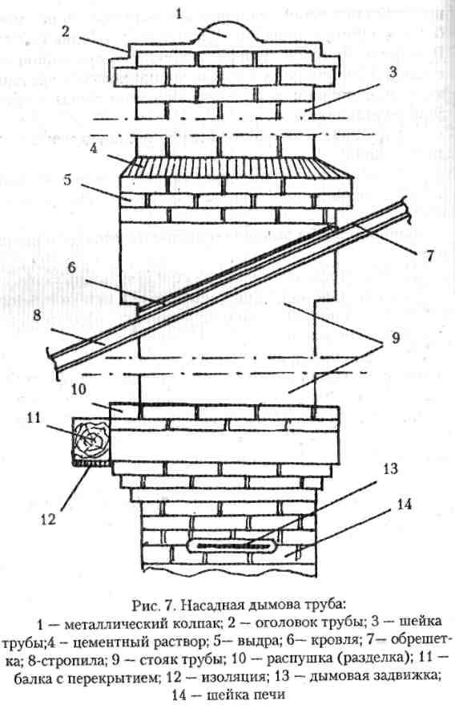
На входе в дымовую трубу располагают дымовую задвижку (рис. 8 (б)), которая используется для контроля прохода горячих газов по дымовому каналу, и прочистную дверку (между дымовой задвижкой и разделкой дымовой трубы), которая предназначена для очистки дымоходов и дымовой трубы от сажи.
Вьюшка (рис. 8 (а)) — это чугунное запорное устройство, устанавливаемое на выходе из печи, которое служит для контроля доступа дымовых газов в дымовую трубу. Размеры вьюшки: 330x330, 280x280 и 220x220 мм.
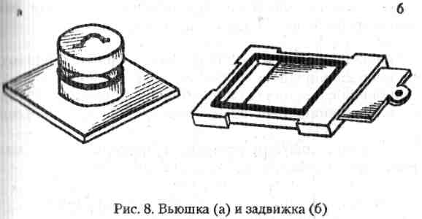
Размеры дымовой трубы
Размеры внутреннего сечения дымовой трубы зависят от мощности печи и ее назначения (рис. 9):
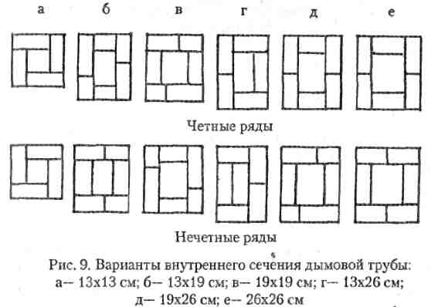
— ориентировочные размеры внутреннего сечения дымовой трубы в зависимости от мощности печи:
при теплоотдачи печи до 3000 ккал/ч — 169 см² (13x13 см), при теплоотдачи печи в 3000-4500 ккал/ч — 247см² (13x19 см), при теплоотдачи печи в 4500-6000 ккал/ч — 361 см² (19x19 см), при теплоотдачи печи свыше 6000 ккал/ч — 494 см² (19x26 см);
— ориентировочные размеры внутреннего сечения дымовой трубы в зависимости от назначения печи:
для варочных печей 169 см² (13x13 см),
для отопительных и отопительно-варочных печей 338 см² (13x26 см),
для русской печи 676 см² (26x26 см).
При кладке труб иногда используют переставной буек-вкладыш, сбитый из строганных досок, с небольшим усечением к низу (рис. 10). Буек обкладывают кирпичом на 2/3 высоты, затем вытаскивают и отверстие трубы обмазывают глиняным раствором. После этого в трубу опять устанавливают буек и снова обкладывают кирпичом на 2/3 его высоты и т. д.
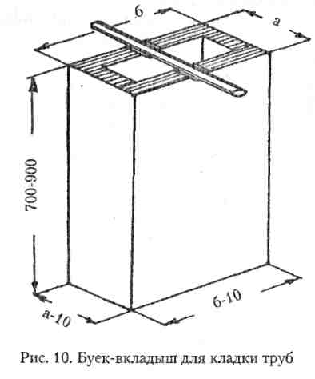
Высота трубы над кровлей зависит от ее положения по отношению к коньку крыши (рис. 11):
- при расстоянии 1,5 м от конька высота трубы должна составлять 50 см;
- при расстоянии 1 -3 м от конька труба должна заканчиваться на уровне конька;
- при расстоянии более 3 м от конька труба должна находиться ниже уровня конька под углом 10°.
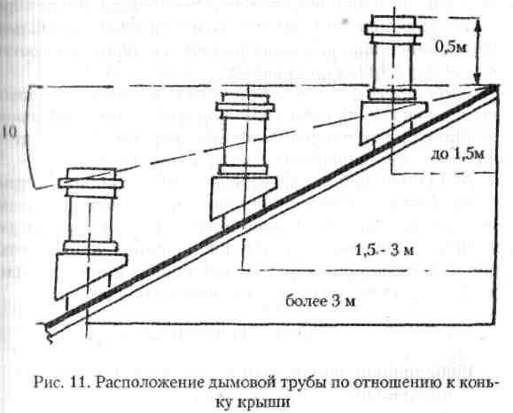
Общая высота дымовой трубы не должна быть меньше 5-6 м от уровня колосниковой решетки. При этом оголовок трубы должен возвышаться над кровлей не меньше, чем на 50 см. Достаточная высота дымовой трубы обеспечит силу тяги, необходимую для удаления горячих газов в атмосферу и для максимального сгорания топлива. Это немаловажно, так как во-первых, повысит КПД печи, а во-вторых, оградит жильцов от ядовитого угарного газа, вдыхание которого нередко приводит к отравлению и даже летальному исходу.
По условиям эксплуатации дымовую трубу желательно расположить вблизи конька крыши, что облегчает доступ к оголовку трубы и способствует улучшению тяги.
Дымовые трубы нельзя возводить с подветренной стороны, так как при определенном направлении ветра возможно задувание в трубу, что вызовет обратную тягу. Результат — дымовые газы устремятся обратно в помещение.
Металлический колпак устанавливают с таким расчетом, чтобы дым из трубы выходил параллельно коньку крыши. Наличие колпака желательно, но необязательно, так как даже при сильном ливне, внутрь трубы попадает незначительное количество воды. Все колпаки и зонты делаются съемными, чтобы иметь возможность прочищать трубу.

Виды топлива
Виды топлива, используемые для нагрева печей:
- твердое (дрова, торф, каменный уголь);
- газообразное (естественный природный газ и искусственный газ, выработанный на заводах);
- жидкое (мазут, нефть).
Как правило, выбор того или иного вида топлива определяется его доступностью в каждой конкретной местности. Использование топлива обычно привязано к местам его добычи и переработки.
Дрова в качестве топлива для печей наиболее распространены в регионах, богатых лесами. Если ваш дом расположен именно в таком регионе, там вам следует знать, что дубовые, буковые и березовые дрова имеют преимущества перед сосновыми, ольховыми и осиновыми, точно так же, как сухие дрова — перед влажными. Для топки печи рекомендуется использовать дрова одной породы и приблизительно одинаковых размеров.
Торф по своим свойства уступает дровам, но тем не менее, тоже широко используется в отоплении печей. При его сжигании образуется много золы (как и при сжигании влажного дерева), поэтому под колосниковой решеткой в зольниковой камере рекомендуется установить металлический ящик для сбора золы. Влажный торф обычно перед употреблением высушивают. Хотя можно оснастить печи специальным топливников для влажного торфа (рис. 12). Такой топливик снабжен двумя колосниковыми решетками и специальным отверстием в верхней части, служащим для вывода водяных паров. Размеры топливника для влажного торфа: высота — 82 см, ширина — 45,5 см.
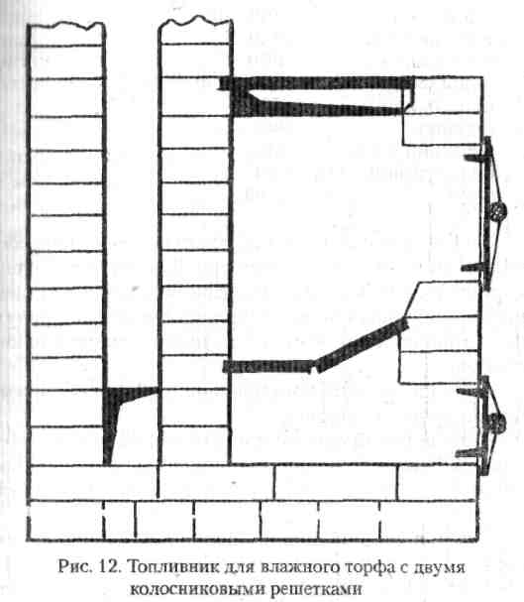
Газообразное топливо очень удобно в применении, так Как подается к потребителю по газопроводам или в баллонах и не требует особых усилий по хранению и подготовке к употреблению. Кроме того, под газообразное топливо легко переоборудовать печи практически любой конструкции.
Удельная теплота сгорания некоторых видов топлива в ккал/кг):
сухие дрова 3000-3300
торф кусковый 3100
торф брикетный 4000
бурый уголь 2800
каменный уголь 4500
антрацит 6000
древесный уголь 8000
газ природный, 1 МЗ 8500
мазут 11000
Чтобы поддержать горение, топлива, необходимо обеспечить в нем высокую температуру. Для этого в топливник должно поступать в 1,5 раза больше воздуха, чем нужно для полного сгорания топлива. О количестве воздуха, поступающего к топливу, можно судить по цвету пламени в топочной камере:
- светло-желтый цвет пламени сообщает об оптимальном поступлении воздуха;
- ярко-белый цвет говорит о недостаточном количестве воздуха. Выход: увеличить толщину слоя топлива на колосниковой решетке, а в конце топки приоткрыть дымовую задвижку.
- темно-желтый или красный цвет, а также коптящее пламя (в последнем случае из трубы валит черный дым) уведомляет о недостаточном поступлении воздуха. Ваши действия: во время топки полностью открыть дымовую задвижку и поддувальную дверку, а в случае необходимости, дополнительно приоткрыть топочную дверку.

Твердое топливо
Дрова, каменный уголь или торф должны равномерно покрывать собой всю колосниковую решетку. Толщина слоя топлива определяется опытным путем в каждом конкретном случае в зависимости от конструкции печи и погодных условий. Но все-таки существует несколько правил.
- В холодное время года толщину слоя топлива следует увеличить по сравнению с демисезонным периодом.
- Примерная толщина слоя топлива в демисезонный период, на которую можно ориентироваться:
дрова 20-25 см
торф 15-20 см
антрацит 10-15 см
каменный и бурый уголь 7-10 см
Недостаточная толщина топлива увеличивает поступление воздуха в топливник, что уменьшает КПД печи избыточная же толщина топлива затрудняет поступление воздуха, в результате чего топливо сгорает не полностью, а печь быстро засоряется сажей и золой. Результат — тот же падение КПД печи.
Процесс топки печи твердым топливом
- Откройте дымовую задвижку, а также топочную и поддунальную дверки, в результате чего в печь хлынет холодимый воздух.
- Растопите печь, используя для разжигания твердого топлива такие легковоспламеняющиеся предметы, как бумагу, березовую кору, лучину, и ни в коем случае не используя in легковоспламеняющиеся жидкости (.бензин, керосин).
- Когда огонь хорошо разгорится, начните регулировку трения топлива при помощи манипуляций с дымовой задвижкой (открывая и закрывая ее).
- К концу топки прикройте дымовую задвижку (но не полностью) и пошуруйте остатки топлива кочергой, чтобы сократить время догорания топлива. Длительное догорание топлива вызывает сильное остывание печи.
- После сгорания топлива закройте поддувальную дверку
- Когда погаснут все угольки плотно закройте дымовую задвижку.

Особенности .топки печи торфом
При сжигании торфа образуется большое количество зоны, которая забивает отверстия колосниковой решетки, что уменьшает поступление воздуха. Поэтому колосниковую решетку печей, работающих на торфе необходимо регулярно чистить 4-5 — миллиметровой проволокой. Кроме того, дымовую задвижку полностью закрывают лишь после того, как уберут всю золу, которая долго не гаснет.

Особенности топки печи каменным углем
Во-первых, на колосниковую решетку под слой угля необходимо класть мелкие щепки и поленья массой 1,5-2 кг. Поверх них равномерно выкладывают 30-40 г. каменного угля, после чего топливо поджигают. Когда поленья, а за ними И куски угля хорошо разгорятся, можно доложить оставшуюся часть каменного угля (примерно 1/3 ведра).
Как и в случае с торфом, прежде чем окончательно перекрыть дымовую трубу задвижкой, необходимо удалить из зольниковой камеры золу и с колосниковой решетки остатки топлива, которые рекомендуется использовать во время следующей топки. Если вам претит такой способ топки каменным углем, тогда полностью сжечь уголь вам помогут небольшие поленья одинакового размера, которые следует подбрасывать в огонь по мере топки печи.
Как правило, загрузку твердого топлива осуществляют в 1-2 приема. Повторная партия твердого топлива загружается, когда первая партия догорела до стадии крупных углей. Повторная загрузка должна осуществляться очень быстро, чтобы как можно меньше охладить топливник холодным воздухом, врывающимся через топочную дверку. В остывшем топливнике топливо будет гореть очень долго.
Печи большой теплоемкости, имеющие большие размеры, топят \ раз в сутки. Печи средней теплоемкости требуют топки 2 раза в сутки. Чугунные времянки и камины относятся к печам малой теплоемкости и требуют постоянного обогрева помещения непрерывной топкой.

Газообразное топливо
Газообразное топливо — это природный или сжиженный газ. Первый подается к газовым приборам по магистралям и используется в регионах, где ведется добыча газа. В остальных регион их к потребителю поступает сжиженный газ в баллонах вместимостью 0,9 кг, 2 кг, 11,5 кг или 24,5 кг.
Индивидуальная газобаллонная установка включает себя газовый прибор, газовый баллон с редуктором, газопровод и отключающее устройство.
Газопровод от баллона до газового прибора выполняется, из газопроводных труб диаметром 22 мм. Баллоны устанавливают как в помещении так и вне его.

Внутреннее расположение баллона
Баллон крепят к стене специальным хомутом не менее в 1,5 м от газового прибора. Расстояние может быть уменьшено до 1 м, если между прибором и газовым баллоном поместить деревянную перегородку, изолированную асбестом и обшитую металлическим листом. Примерный размер перегородки — 1x0,5 м. При этом перегородку крепят не менее чем в 10 см от газового баллона. Для одного газового биллона отключающее устройство перед прибором не устанавливают.

Наружное расположение газового баллона.
Баллоны устанавливают в специальном металлическом шкафу, который крепят к стене здания металлическими скобами или хомутами. В верхней части дверок и в нижней части боковых стенок шкафа должны быть сделаны вентиляционные щели. Для защиты от ультрафиолетовых лучей шкаф окрашивают белой или серебристой краской. Перед каждым газовым прибором в доме оборудуют отключающее устройство. При монтаже газопровода снаружи здания, если газовый баллон расположен вне жилого помещения, необходим горизонтальный участок длиной не менее 0,5 м для компенсации в случае осадки шкафа.
Помещение, где расположен газовый прибор, должно хорошо вентилироваться, то есть иметь постоянно действующую приточно-вытяжную вентиляцию.

Процесс топки печи газообразным топливом.
- Проветрите помещение на протяжении 10 минут.
- Откройте топочную дверку и проветрите топливник в течении 10 минут.
  - Откройте кран у счетчика и на газопроводе у печи.
- Через смотровое отверстие поднесите к запальнику зажженную лучину и нажмите кнопку клапана.
  - Откройте регулировочный кран.
Процесс горения газа регулируется поддувальной дверкой и регулировочным клапаном. При полном сгорании газа цвет пламени должен быть прозрачным с голубоватым оттенком. Красный и желтый цвет пламени сигнализируют о том, что требуется увеличить подачу воздуха или уменья шить поступление газа.
В случае угасания пламени необходимо немедленно закрыть регулировочный кран и проветрить печь в течении 10 минут, после чего повторить розжиг газа.
- По окончании топки закрыть кран на газопроводе.
- Закрыть регулировочный кран газовой горелки.
- Закрыть поддувальную дверку и дымовую задвижку При наличии запаха газа необходимо проветрить помещение и проверить, все ли краны закрыты. Если проветривание не помогает, необходимо вызвать специалистов. Переоборудование печи под газообразное топливо в связи с тем, что газообразное топливо пользуется заслуженной популярностью, нередко возникает потребности в переоборудовании печи, работающей на твердом топливе под газовую горелку. Процесс этот несложный и не займет много времени. Зато принесет дополнительные удобства. Газ не надо заготавливать и долго хранить. Его доставляют в дом либо по магистралям, либо в баллонах в готовом для приме* нения виде. Да, и теплоотдача газообразного топлива превышает теплоотдачу любого вида твердого топлива. Использование газа в топке печи легче регулировать, а нередко процесс регуляции подачи газа в топливник печи осуществляется автоматически.
Любой вид бытовой печи можно перевести на газообразное топливо. Для этого в топке вместо колосниковой решетки, которую необходимо удалить, устанавливается специальное газогорелочное устройство. Устройство сажают на глинопесчаный раствор (1 часть глины, 1 часть песка и 1 часть поваренной соли крупного помола).

Определение кпд бытовой печи

КПД печи — это отношение реальной теплоотдачи печи к идеальному количеству теплоты, которое можно было бы получить при полном сгорании топлива. КПД грамотно сооруженной печи составляет 75-85% (естественно, при ее правильной эксплуатации). Полного сгорания топлива в бытовых печах достичь практически невозможно! Оптимальной температурой считается 200-250°С на уровне дымовой задвижки или циники и 150° на выходе трубы. При такой температуре КПД печи наивысшее, так как она хорошо прогревается. При температуре газов ниже 100° труба будет мокнуть, что приведет к ее разрушению. Причем в холодное время года конденсат замерзнет в трубе, что усилит разрушительные Процессы. Повышение температуры ведет к перерасходу топлива.
Ява способа определения температуры дымовых газов:
- с помощью термометра со шкалой измерения до !10(ГС;
- с помощью сухой лучины.
Цвет лучины укажет на температуру дымовых газов;
цвет лучины не изменился до 150°;
цвет корки белого хлеба (золотистый) 200°;
цвет корки ржаного хлеба 250°;
черный цвет 300°;
лучина превращается в уголь при температуре в 400°.
И в первом, и во втором случае термометр или лучину устанавливают поперек отверстия дымовой трубы через вентиляционную дверку, расположенную чуть выше дымовой движки. Температуру с помощью термометра определяют непосредственно во время топки, поместив его в отверстие II вынув спустя некоторое время обратно, в то время как лучину вынимают после окончания топки печи.

Причины пониженной температуры дымовых газов
1. Слишком большое внутреннее сечение дымовой трупы (свыше 300 см² ). Выход — сузить отверстие трубы со всех сторон путем напуска кирпичей.
2. Недостаточная высота дымовой трубы (менее 4— 5 м от зольниковой камеры). Выход — увеличить высоту дымовой трубы.
3. Слишком большая площадь колосниковой решетки в результате чего топливо не полностью покрывает ее поверхность. Выход — заложить площадь решетки сзади и по бокам кирпичом или увеличить количество топлива.
4. Слишком маленькая площадь колосниковой решетки. Выход — увеличить площадь решетки.
Неплотно закрытые прочистные дверцы. Выход — плотно закрыть прочистные дверцы и тщательно замазать их глинопесчаным раствором.
5. Неплотно закрытая дымовая задвижка (в силу того, что ее пазы засорены). Выход — прочистить пазы задвижки через вентиляционную дверку или сменить движок задвижки.
6. Сужены дымоходы или добавлены дополнительные
обороты. Выход — перекладка дымоходов.
7. Использование низкокалорийного топлива. Выход — замена низкокалорийного топлива на высококалорийное (например, газообразное); в случае невыполнимости первого варианта, увеличить площадь колосниковой решетки.

Кладка бытовой печи

Кладка фундамента печи
По внешнему виду печные фундаменты бывают сплошными, столбчатыми и смешанными (рис. 13).
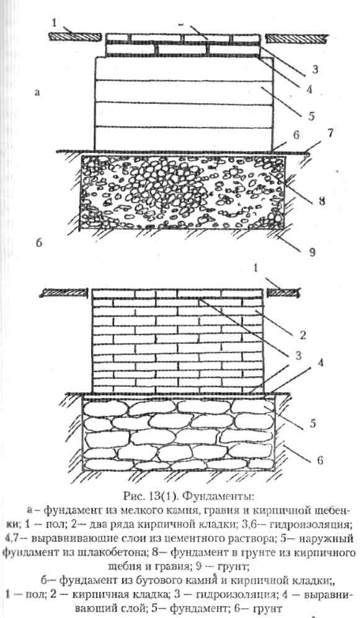
Процесс устройства сплошного фундамента (рис.13 а.б):
- Определите тип грунта. Грунты подразделяются на:
- скальные (из прочных осадочных пород: песчаника, известняка);
- крупнообломочные (из щебня, гравия, гальки);
- песчаные;
- глинистые.
Грунты из крупных пород с крупными порами не рекомендуется использовать в качестве основания под фундамент печи, так как такой грунт легко разжижается грунтовыми водами, а поэтому представляет собой опасность.
- Выройте котлован глубиной, соответствующей типу грунта, и на 10-15 см шире во все стороны по отношению к основанию печи.
- Выложите на дне котлована насухо строительный материал (бутовый камень или кирпичную щебенку) слоем толщиной 10 см.
- Залейте выложенный слой цементным раствором.
- Затем из того же материала выложите фундамент до уровня грунта.
- Уложите 3 слоя гидроизоляции (рубероида или толя).
- Выложите наружный фундамент печи. Наружный сплошной фундамент из кирпича. Кирпичи выкладывают, соблюдая правило перевязки швов. По краям кладут целые кирпичи, а в середину — половинки. Наружный сплошной фундамент из мелкого строительного материала (мелкого камня. кирпичного щебня и царил)
Из досок сколачивают коробки, которые наполняют слоями мелкого материала толщиной 10 см, — заливая каждый слой цементным раствором.
- Вырежьте в полу отверстие, соответствующее размерам основания печи.
- Не доведя наружный фундамент до уровня пола на 14-15 см, выложите выравнивающий слой цементного раствора.
10. Уложите гидроизоляционный слой (из двух слоев толя или рубероида).
- По размерам отверстия в полу (то есть по размерам основания печи) выложите 1 ряд кирпичной кладки.
- Выложите второй гидроизоляционный слой.
13. Поверх гидроизоляции выложите второй ряд кирпичной кладки, который должен соответствовать уровню пола или возвышаться над ним не более, чем на 3-4 см.
Между фундаментами стены и печи оставляют промежуток шириной 3-5 см, который по окончанию кладки засыпают песком. Это так называемый осадочные швы, которые необходимы из-за различной степени осадки стен здания и осадки печи.
Устройство столбчатого фундамента (рис. 13 в.) рекомендуется в целях экономии строительного материала. В этом случае наружный фундамент возводится на двух столбиках. Ширина столбиков должна соответствовать длине 1-1,5 кирпича. Условие для возведения столбчатого фундамента: расстояние между столбиками не должно превышать длины 2 кирпичей. В этом случае столбики соединяются, не доведя 5 рядов кирпичной кладки до уровня пола, путем напуска кирпичей в сплошную плоскость фундамента. После соединения столбиков в сплошную плоскость, укладка фундамента ведется так же, как и в случае со сплошным вариантом фундамента.
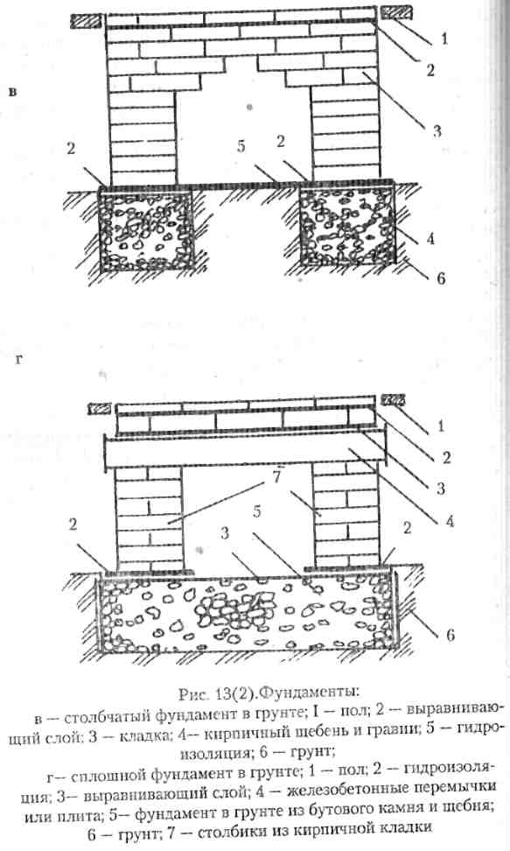
Смешанный фундамент (рис. 13 г.) представляет собой соединение сплошного фундамента в грунте со столбчатым наружным фундаментом. Рекомендуется при возведении фундамента на промерзающих пучинистых грунтах, особенно при глубоком заложении. 4 опорных столбика наружного фундамента соединяются не путем напуска, а при помощи железобетонной перемычки или железобетонной плиты (ростверка), которая укладывается на них ниже уровня пола па 2 ряда кирпичной кладки. Столбики могут быть как кирпичными, так и железобетонными или из асбестоцементных труб, армированных внутри металлическими стержнями или трубами. Высота ростверка должна быть не меньше 1/6-1/8 общей высоты столбиков. Поверх перемычки выкладывают 2 ряда кирпича вперемешку с гидроизоляционными слоями.

Кладка массива печи

Подготовительные работы
- За 2-3 суток приготовить глиняный раствор.
- Произвести колку и обтеску кирпича.
Колка Кирпича.
Колоть кирпич можно вдоль и поперек, причем технология колки в обоих случаях сходна.
Кирпич берут в левую руку, а кирочку или печной молоток — в правую. На всех плоскостях кирпича делают острым лезвием инструмента небольшую насечку, после чего сильно ударяют им по кирпичу, так чтобы лезвие вошло в углубление насечки строго перпендикулярно. Удар под небольшим углом может испортить кирпич.
Хорошо обожженный кирпич без трещин можно колоть без предварительных насечек. Пережженные и недожженные кирпичи для колки не пригодны, так как они могут расколоться не в том месте, где нужно.
Обтеска кирпича
Как и во время колки, кирпич необходимо взять в левую руку, а обтесочный инструмент (кирочку или печной молоток) — в правую. При этом кирпич одной гранью упирают и левое бедро и острым концом инструмента наносят по нему легкие удары. Теску производят по направлению к себе.
Грубо обтесанный кирпич легко разрушается при воздействии высоких температур, поэтому его рекомендуется после тески кирочкой или молотком приточить на наждачном, корундовом или другом крупнозернистом бруске.
Лучше всего поддаются обтеске недожженные кирпичи.
- Рассортировать кирпич по размерам: отдельно сложить целые кирпичи, 3/4— ные кирпичи, половинки и четвертушки.
- Если печные работы ведутся зимой, то все строительные материалы и растворы следует нагреть до 5°.
- Оборудовать рабочее место печника. Во время печных работ все необходимые инструменты и материалы должны Выть под рукой.

Процесс кирпичной кладки
Прежде чем приступать к кладке печи, необходимо внимательно изучить чертежи! В процессе кладки кирпича можно выделить 4 последовательных операции, которые повторяются на каждом этапе
возведения массива печи:
- увлажнение кирпича в воде,
- кладка кирпича насухо (примерка без раствора),
- нанесение глиняного раствора на место кладки и на кирпич,
- кладка кирпича на раствор.
Перед кладкой обычные кирпичи вымачивают 1—3 мин, а огнеупорные просто споласкивают водой. Дело в том, что излишки обезвоженного раствора практически невозможно выдавить из шва, так как сухой кирпич быстро впитывает влагу глиняного раствора. Поэтому велика вероятность получения слишком толстых швов. Для получения же тонкого шва и для обеспечения более крепкого сцепления с раствором, кирпич рекомендуется выдерживать в воде до тех пор, пока из него не перестанут выделяться пузырьки воздуха.
После увлажнения кирпичи выкладывают насухо в каждом ряду, осуществляя таким образом примерку и, если нет обходимо, подгонку кирпичей.
Затем кирпичи убирают с места примерки и приступают к нанесению глиняного раствора. Раствор расстилают ровным слоем либо кельмой, либо рукой. Рукой легче контролировать качество раствора и ровность его нанесения. Кроме того, в некоторых местах кельмой работать не удобно (например, в узких частях печи). Правой рукой берут порцию глиняного раствора, тщательно намазывают им место кладки и разравнивают, левой рукой вынимают из воды кирпич и оставшийся на ладони правой руки раствор снимают ребрами кирпича для образования вертикального шва с ранее' уложенным кирпичом. Одной или двумя руками кирпич; кладут на место и с легким нажимом продвигают его взад-j вперед, притирая в швах. Выжатый из швов излишек раствора счищают кельмой или ребром ладони.
При неудачной посадке кирпич удаляют и кладут заново, повторяя все вышеописанные операции! Его очищают от раствора и смачивают в воде, зачем очищают от глиняного раствора место кладки, кладут на него свежий слой кладочного раствора и только после этого укладывают кирпич, тщательно следя за заполнением швов.

Аналогичным образом выкладывают все ряды кладки, соблюдая правила перевязки швов и проверяя горизонтальность рядов и вертикальность углов и стенок.
Подвижная опалубка (рис. 14)
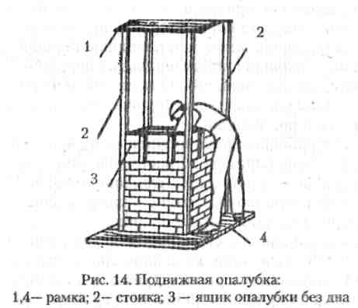
Использование подвижной опалубки при кладке печи не затрудняет работу и не требует особых приемов кладки, по зато значительно ускоряет процесс сооружения печи и повышает качество работы. Подвижная опалубка сколачивается из стоек, внутри которых движется опалубка (ящик без дна) или щиты из досок толщиной 25 мм. Ящик делают на 1 или несколько рядов кладки. Для строго горизонтальной установки опалубки или щитов на стойки наносят отметки с шагом, равным высоте ряда кладки (толщина кирпича плюс толщина шва). Технология кладки кирпича не отличается от технологии обычной кладки. Выложив один ряд кладки, опалубку поднимают на высоту второго ряда, закрепляют гвоздями и начинают выкладывать второй ряд.

Основные требования к кирпичной кладке
1. Соблюдение правила перевязки швов. Хорошей перевязкой считается та, в которой шов нижележащей кладки перекрывается серединой целого кирпича. К очень плохой перевязке относятся случаи, когда шов нижележащей кладки перекрывается менее чем четвертью кирпича. Главное в кладке — добиться перевязки швов в поперечном (вертикальном) направлении, что очень сложно и не всегда получается. В 2-3 смежных рядах вертикальные швы могут в некоторых местах совпадать.
- Кладка должна быть ровной и по вертикали, и по горизонтали. Вертикальность кладки проверяют отвесом, ровность углов — угольником, горизонтальность кладки — уровнем и равенство диагоналей — шнуром. Ровность кладки проверяется через каждые 3-4 ряда.
- Использование стоек-порядовок улучшит качество кладки и увеличит скорость работы. Порядовки фиксируют строго вертикально в углах будущей печи. Изготавливают порядовки следующим образом. Берут 8 досок нужной длины и толщиной 25-30 мм; строгают их и сбивают попарно в угловые стойки таким образом, чтобы доски располагались под прямым углом друг к другу. С наружной стороны стоек или по кромкам досок делают отметки через каждый 7 см, что равно толщине кирпича плюс толщина шва. При кладке стенок толщиной в 1/4 кирпича отметки делают через 12,5 см! Порядовки закрепляют так, чтобы отметки всех стоек были на одном уровне.
- Толщина горизонтальных швов кирпичной кладки-5 мм (для обыкновенного глиняного раствора) и 3 мм (для огнеупорного глиняного раствора). Толщина вертикальных швов — 10 мм.
- Внутренние поверхности печей и дымовых каналов, необходимо через каждый 3-4 ряда тщательно протереть мокрой тряпкой, чтобы удалить излишки раствора и подровнять швы. Иначе внутренняя поверхность дымовых каналов будет неровная, что уменьшит тягу печи. Кроме того, во время эксплуатации печи излишки раствора будут отваливаться и засорять дымоходы.
- Не допустимо армирование горизонтальных рядов кладки металлической проволокой или стальными полосами, особенно в местах максимального нагрева печи, так как

под воздействием высоких температур металл расширяется больше, чем кирпич, что может привести к разрушению кладки.
- В местах встречи кирпичной кладки с металлическими приборами необходимо оставлять зазоры в 3-5 мм, которые потом заполняют теплоизоляционным материалом (асбестовым шнуром).
- Толщина стенок кладки может быть различной:
в 1, 3/4, 1/2, 1/4 и 2/4 кирпича. Для лучшей перевязки швов стенки различной толщины выкладывают по-разному (рис.15):
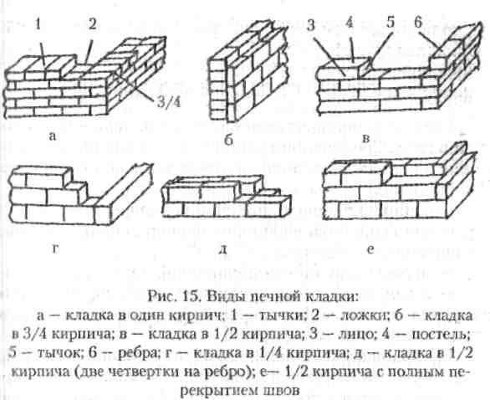
стенки в 1 кирпич — поочередно, сменяя ряд тычков и ряд ложков;
стенки в 3/4 кирпича — из 2-х рядов: первый — 1/2 кирпича, второй — 1/4 кирпича (на ребро);
стенки в 1/2 кирпича — из одних ложков или из 2-х кирпичей на ребро;
стенки в 1/4 кирпича — из 1 кирпича, уложенного на ребро;
стенки в 2/4 кирпича — из 1 кирпича (на ребро уложенного таким образом, чтобы один ряд кладки находился на 5-6 см выше другого.

Кладка сводов и арок (рис. 16)
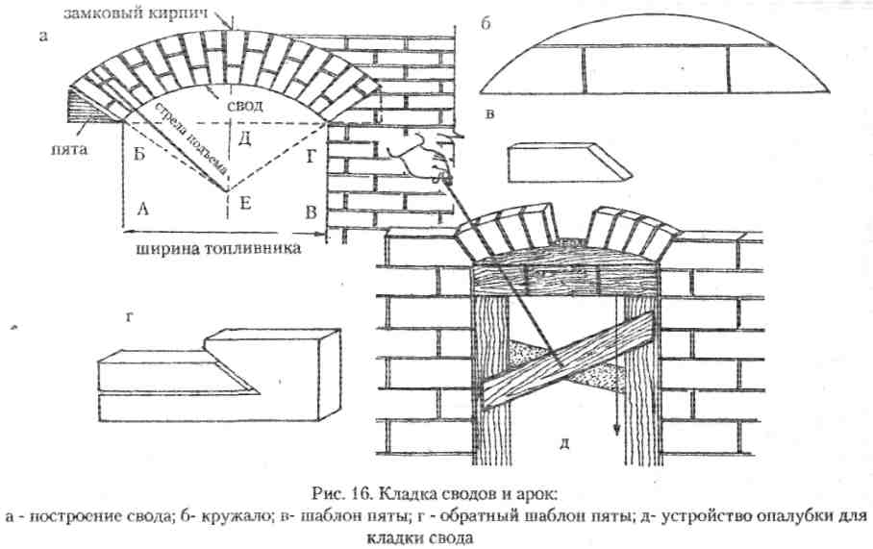
Свод — это перекрытие между стенами. Арка — перекрытие в стене. Сводчатый и арочные конструкции используются в оформлении различных отверстий печи (чаще всего топливника).
Свод (арка) состоит из следующих элементов:
- пят (кирпичей, на которые опирается свод или перемычка арки);
- пролета (расстояния между опорами);
- замка или замкового кирпича (среднего нечетного кирпича, располагающегося в центре свода; он закрепляет всю конструкцию свода).
Выкладывают свод толщиной в 1/2 кирпича по опалубке, которую настилают по изготовленным кружалам. Для кладки сводов используют как кирпич обычной формы, так и клиновидный кирпич. В первом случае швы кладки будут иметь клинообразную форму (внизу тоньше, сверху толще); а во втором случае швы будут иметь одинаковую толщину.
1. Изготовьте кружала.
Возьмите большой лист фанеры или картона. Отметьте на нем ширину топливника (линии АБ и ВГ). Линию БГ разделите пополам и от точки Д отложите вверх стрелу подъема свода, а вниз точку Е (центр свода). На сделанном чертеже отметьте ряды кладки свода с учетом швов для каждого кирпича. Кирпичей должно быть нечетное число. После этого перенесите чертеж на две сбитые под прямым углом доски и вырежьте нужное количество кружал.
- Изготовьте обратный шаблон для разметки пяты, ориентируясь на чертеж свода.
- Изготовьте разъемную опалубку.
Изготовьте стойки опалубки с проушинами глубиной не менее 5 см. Вставьте стойки на клинья в топливник, регулируя их высоту. Клинья должны опираться на 3 ряда уложенного кирпича. Уложите на стойки прогоны, а на прогоны —кружала. Концы кружал должны выступать на 2-3 см по сторонам стоек и не доходить 2 см до стенок топливника. Обшейте опалубку рейками шириной 3-4 см, устраивая между ними зазоры.
- Выложите из стесанного кирпича пяты свода и проверьте их скосы обратным шаблоном.
- Выложите свод.
Работу ведут одновременно с двух сторон, от пят, двигаясь к середине свода. Кирпичи необходимо укладывать очень плотно, швы должны быть полностью заполнены раствором. Замыкает свод замковый ряд, причем в кладку его вставляют с усилием, нанося сверху удары поленом или молотком по доске. Каждый выложенный ряд проверяют шнуром или линейкой.
6. Оставьте готовый свод в опалубке на несколько дней чтобы раствор окреп. Опалубку разбирают, начиная с клиньев и заканчивая кружалами.
Своды — это единственная конструкция печей, в которой необходимо армирование стальными полосками. Пяты сводов желательно укреплять стальной полоской или уголком, что предохраняет свод от сдвигания. Чтобы металлические вставки не повредили кладку, полоски следует укладывать свободно, без крепления к кирпичной кладке.

Изоляция возгораемых конструкций, примыкающих к печи
Во-первых, печь ни в коем случае не разрешается ставить вплотную к стенам помещения, особенно если они выполнены из сгораемых материалов!
Расстояние между печью, толщина стенок которой равна 70 мм, и незащищенной возгораемой конструкцией должно составлять 38 см; а между этой же печью и защищенной конструкцией — 25 см.
Керамические и металлические печи (с футеровкой) с толщиной стенок менее 70 мм располагают в 50 см от незащищенных конструкций и в 38 см от изолированных конструкций.
Металлические печи без футеровки располагают в 1 м от незащищенных конструкций и в 70 см от защищенных теплоизоляционным материалом.
Подгораемые конструкции обычно изолируют деревянными щитами, обшитыми одним слоем войлока, пропитан глиняным раствором, и одним слоем войлока, смоченною глиняным раствором лишь с внутренней стороны. Размеры щитов соответствуют размерам печи. Щиты фиксируют к стене помещения подвижно закрепленными крючьями. Сверху войлок обивают дранью или затягивают сеткой оштукатуривают известково-гипсовым или цементным раствором толщиной 3 мм.
При очень близком расположении печи к сгораемым конструкциям (менее 25 см) защита выполняется из деревянных щитов, обложенных войлоком и кирпичом (рис. 17).
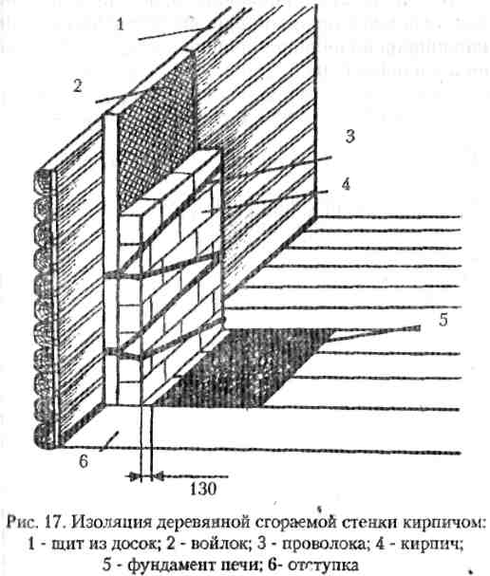
Навешанные щиты обивают двумя слоями войлока, вымоченного в глиняном растворе, и облицовывают кирпичом,, уложенным на ребро. Чтобы кирпич держался на растворе прочнее, его крепят гвоздями и оплетают проволокой. При этом гвозди не должны выходить за толщу щита. Кирпичную облицовку щитов оштукатуривают известковый или известково-гипсовым раствором.
Отступку между печью и конструкциями помещения выкладывают каким-нибудь огнеупорным материалом или раствором.
Изоляция пола
Прежде чем возводить печь, деревянные полы необходимо изолировать термостойкими материалами. Для изоляций полов перед топливником укладывают два слоя войлока, вымоченного в глиняном растворе, которые покрывают листов кровельной стали размером, превышающим периметр основания печи на 1,5 см во все стороны. Плинтус также покрывают листовой сталью.
УСТАНОВКА ПЕЧНЫХ ПРИБОРОВ
Печные приборы устанавливают одновременно с кладкой массива печи.
Почему так важен вопрос об установке печных приборов? Ответ прост: неправильная установка ускоряет процесс разрушения печи. Это объясняется тем, что все печные приборы выполнены из металла, расширение которого при воздействии высокой температуры превышает расширение кирпича или камня.
Колосниковая решетка. Решетку устанавливают на 1 ряд! ниже уровня топочного отверстия с уклоном к топочной дверке на 25-30 мм. Кладут ее без раствора на кирпичи, оставляя по сторонам зазоры толщиной 5 мм, которые потом засыпают песком. Наличие зазора обязательно, иначе раскаленная решетка разрушит кладку!
Топочная дверка. Ширина и длина отверстия для топочной дверцы должны быть на 5 мм больше ширины и длины самой дверки. Благодаря этому между рамкой дверцы и печной кладкой образуется 5-ти миллиметровый зазор, который сначала заполняют асбестовым шнуром, а затем замазывают глиняным раствором с добавлением поваренной соли. Топочную дверку устанавливают таким образом, чтобы ее верхний край совпадал с горизонтальным швом кладки. С четырех сторон к рамке крепят проволоку, свитую из 3-4-X стержней длиной 10-12 см, а к концам проволоки — куски
4-5-ти миллиметровой проволоки длиной 10 см. Рамку вставляют в топочное отверстие во время кладки, проволоку вводят в швы, зажимают кирпичами и заливают глиняным раствором. Рекомендуется вместо проволоки использовать топочные дверки с рамой, к которой приделаны лапки из полосовой стали толщиной 3-4 мм.
Вьюшка, дымовая задвижка и поддувальная дверка устанавливаются с топочной стороны печи без зазоров, так как пни не подвергаются действию высоких температур из-за постоянного доступа холодного воздуха. Все эти приборы крепятся при помощи печной проволоки (обожженной стальной проволокой толщиной 2-3 мм).
Духовой шкаф ставят так же, как и топочную дверку, оставляя по его периметру зазор, который заделывают асбестовым шнуром. Со стороны топливника стенку шкафа облицовывают кирпичом на ребро, а сверху обмазывают глиняным раствором толщиной 5-10 мм.
Плиту укладывают на расстоянии 5-6 см над духовым шкафов на тонком слое глиняного раствора. Большая конфорка должна располагаться прямо над топливником, а маленькая — над духовкой. Между плитой и кирпичной кладкой оставляют зазор в 1,5 см (по всему периметру плиты).

Кладка дымовой трубы
Возведение дымовой трубы требует особого внимания и большой аккуратности. Некачественная кладка может послужить причиной пожара, так как дымовая груба транспортирует горячие дымовые газы, зачастую с искрами.
Для кладки дымовой трубы используют только самый хороший кирпич (с ровными гранями,«без сколов и трещин, » также без вкраплений извести). Если в кладке используют колотый кирпич, то его тесаную грань следует располагать наружу. На тесаной поверхности образуются трещины, способные увеличиваться и разрушаться под действием горячего воздуха.
Швы кирпичной кладки должны быть полностью заполнены густым раствором. Для возведения трубы ниже уровня! кровли обычно используют глиняный раствор, в то время как участок трубы над кровлей выкладывается на цемент-, ном или сложном известково-цементном растворе. Швы кладки не должны превышать 5 мм (для глиняного раствора) и 10 мм (для сложного раствора).
Расстояние между внутренней поверхностью трубы • и сгораемыми конструкциями перекрытия должно составлять 38 см (или 1,5 кирпича). Настойчиво рекомендуем; изолировать трубу слоем асбеста или двумя слоями войлока; вымоченного в глиняном растворе. В последнем случае расстояние до сгораемых конструкций можно уменьшить до 29 см (1 кирпича).
Внутреннее сечение дымовой трубы зависит от сечения патрубка печи. В свою очередь от внутреннего сечения трубы зависят основные приемы кладки трубы.
Процесс кладки дымовой трубы состоит из следующих этапов;
1. Кладка шейки дымовой трубы до разделки.
Шейку устанавливают на перекрышу печи и не доводят до чердачного перекрытия на несколько рядов (обычно 2-3) По ходу кладки в шейку монтируют дымовую задвижку или вьюшку.
На рис. 18 представлена порядовка кирпичной кладки дымовой трубы с одним и 2-мя дымовыми каналами.
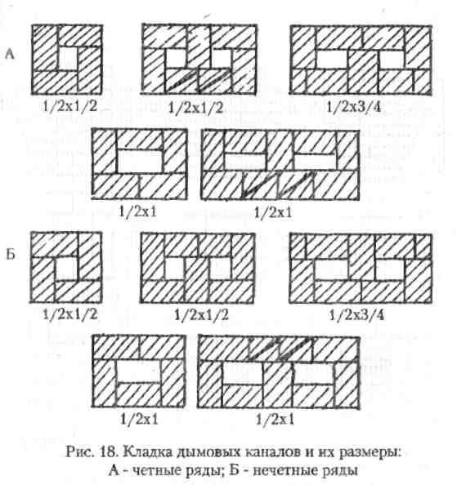
Однако трубы не всегда выполняют из кирпичей. Xopoшо зарекомендовали себя асбестоцементные и гончарные трубы круглого сечения. Они легче по весу, проще по конструкции и прочнее, так как отпадает необходимость во швах. Кроме того, они не имеют углов, где чаще всего оседает сажа! Однако стенки таких труб тоньше, поэтому они нуждаются в утеплении.
2. Возведение кирпичной разделки дымовой трубы (рис. 19). Первые 3 ряда разделки выкладывают изнутри жилого помещения, а остальные — с чердака. При этом на разделку ни в коем случае нельзя наступать! С четырех сторон разделку рекомендуется заложить досками. Концы досок должны упираться в потолочное перекрытие.
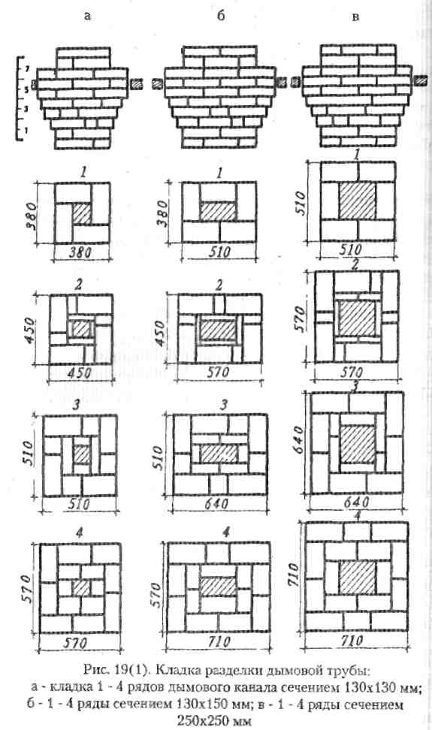
Сгораемый утеплитель на чердачном перекрытии вокруг отверстия для дымовой трубы необходимо засыпать землей, шлаком или песком слоем толщиной 20 мм. Это в первую очередь относится к таким легко воспламеняющимся утеплителям, как опилки, древесные листья.
Над засыпкой чердачного перекрытия разделка должна возвышаться не менее чем на 7 см. Кирпичную кладку ни и коем случае нельзя устраивать впритык к чердачному перекрытию, во-первых, из мер пожарной безопасности, а во-вторых, потому что во время осадки может образоваться трещина между кирпичной кладкой и перекрытием.
Разделка на основе бетонной плиты (рис. 20)
Можно облегчить себе процесс возведения разделки дымовой трубы, если выложить ее не полностью из кирпича, а с использованием бетонной плиты. Плиту кладут в основание разделки, а поверх нее выкладывают несколько рядов кирпича. Толщина бетонной плиты — 4-7 см. Внешне плита выглядит как прямоугольник с отверстием в центре. Это отверстие облицовывают кирпичом, уложенным на ребро.
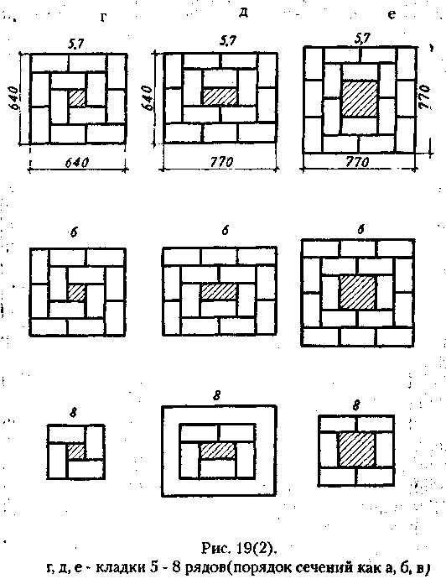
Плиту можно изготовить самому из бетона, способного

выдержать температуру до 300°. Для приготовления бетона берут или — или:
- 1 часть портландцемента 300 или 400, 2-2,5 части речного песка и 3-4 части кирпичного щебня;
- 1 часть портландцемента марки 400 и выше, 2 части кирпичного щебня, 2 части песка из красного кирпича и 0,33 части пылевидных тонкомолотых шамота (в этом случае добавление шамота делает бетон более огнеупорным).
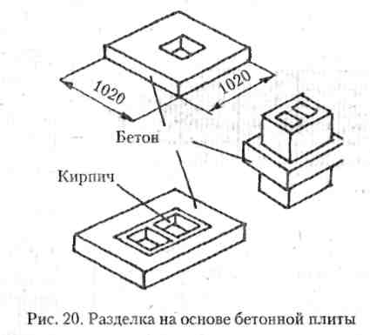
Для прочности бетон армируют сеткой с ячейками 5-7 см, выполненной из проволоки толщиной 4-5 мм. Отливают бетонную плиту в опалубке, либо закрепив последнюю прямо на трубе, либо отдельно с последующей установкой. В первом случае отверстие дымовой трубы закрывают куском фанеры или доской, чтобы предотвратить попадание бетона в дымовой канал. Опалубку покрывают тонким слоем жидкого глиняного раствора, благодаря которому не произойдет прилипание бетона к доскам опалубки. Затем в опалубку выкладывают арматуру, поверх которой заливают бетонный раствор. Снимают опалубку спустя 1 неделю, а через 12 дней на бетонную плиту укладывают 3-4 ряда кирпича.
3. Кладка вертикального стояка трубы на чердаке (толщина стенок шейки — 1/2 кирпича).
4. Возведение кирпичной выдры (рис. 21).
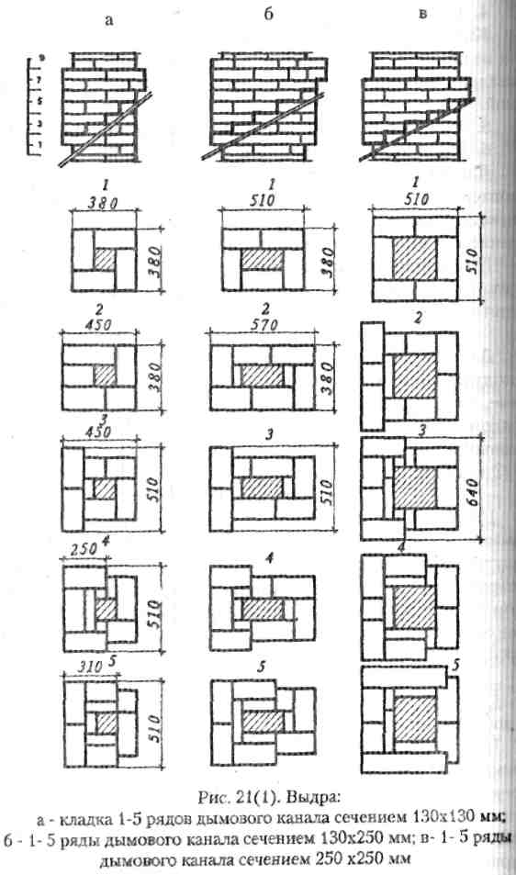
Как и разделку, выдру дымовой трубы можно выполнить и из кирпича, а из железобетона. При этом она может иметь квадратную или круглую форму и быть цельной или сборной.
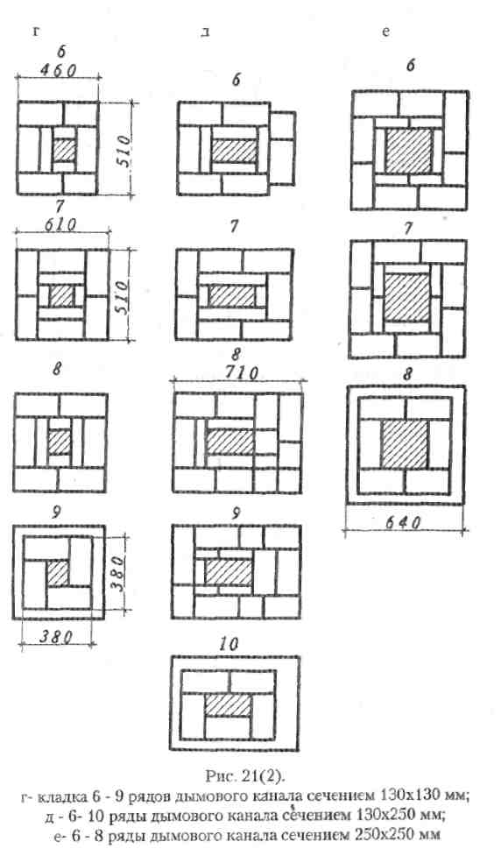
5. Возведение шейки дымовой трубы на крыше здания. Кладка оголовка дымовой трубы (рис. 22).
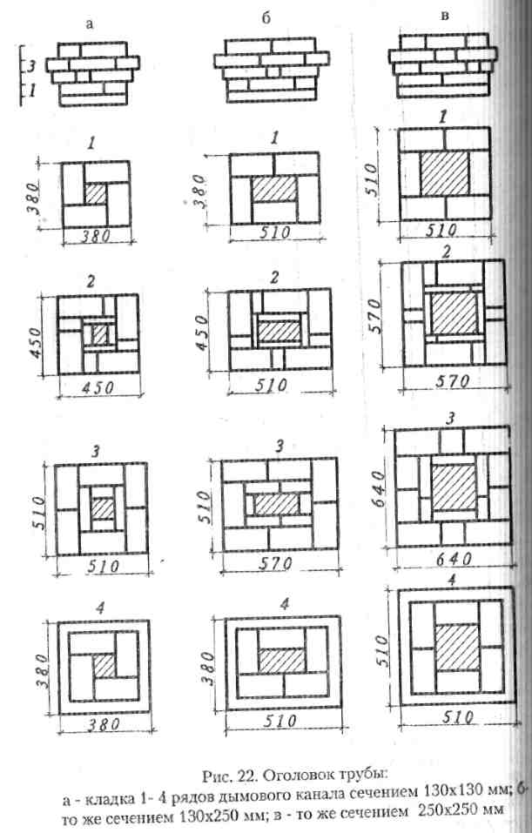
Для сооружения дымовой трубы выше кровли в целях безопасности и повышения качества работы на крыше устанавливают специальную горизонтальную площадку с ограждением со стороны ската (рис. 23).
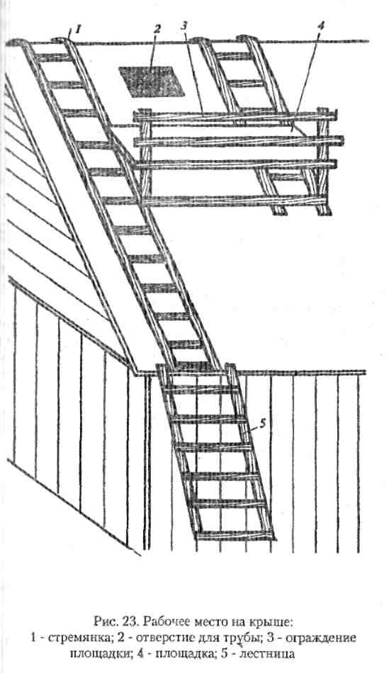
По завершению кладки дымовую трубу рекомендуется 2 раза побелить известью или мелом, так как на белой поверхности легче обнаружить трещины.
Вентиляция
Для отвода продуктов сгорания топлива и обеспечения воздухообмена в помещении используют не только дымовые, но и вентиляционные каналы, которые прокладывают рядом с дымовой трубой. Толщина перегородки между дышлом и вентиляционным каналом не должна быть меньше 1/2 кирпича.
Утепление дымовой трубы
Назначение утепления — не допустить переохлаждение Дымовых газов и, как результат, выпадения конденсата на им утренних поверхностях трубы. Утепляют трубы снаружи, утираясь выдерживать требуемую толщину стенок. Слишком тонкие стенки быстро нагреваются, но плохо сохраняют тепло и быстро охлаждаются. Толстые стенки медленно прогреваются, но хорошо сохраняют тепло.
Утепление кирпичных стенок
Оштукатуривание. Раствор — известково-шлаковый т добавлением цемента.
Перед началом оштукатуривания наружную поверхность дымовой трубы необходимо укрепить (армировать) металлической сеткой или мешковиной, которые можно заменить Простой проволокой толщиной 0,5-1 см, накрученной по спирали на дымовую трубу с шагов витка в 1 см Затем поверхность трубы смачивают водой и наносят на нее тонкий слой жидкого раствора. Второй и все последующие слои paствора должны быть консистенции густой сметаны. Последний слой необходимо хорошенько разровнять и, когда он слегка схватится, затереть. После высыхания на штукатурку наносят известковую или меловую краску.
Облицовка железобетонными плитами. Наружную поверхность дымовой трубы облицовывают плитами толщиной 2-2,5 см, скрепленными проволокой. Зазоры между плитами и трубой, которые должны быть толщиной 5-7 см, засыпают негорючими материалами (шлаком, керамзитом).
Облицовка шлакобетонными плитами. Толщина шлакобетонных плит должна составлять 4-5 см. Дымовую трубу облицовывают плитами, закрепляя их проволокой.
Дымовая труба в деревянном каркасе, облицованном шифером. Заранее необходимо изготовить деревянный каркас из теса. Длина и ширина каркаса зависят от размеров трубы в любом случае, ширина каркаса должна быть во все стороны на 10 см больше внешнего сечения трубы. Каркас облицовывают шифером, тщательно замазывая швы. Зазор между наружной поверхностью дымовой трубы и шифером засыпают негорючими материалами. Верх каркаса непосредственно под кровлей закрывают гипсовыми или бетонными плитками. Все щели замазывают.
Утепление асбестоцементных и гончарных труб. Готовы асбестоцементные и гончарные трубы имеют стенки недостаточной толщины, поэтому их необходимо утеплять:
- кирпичной кладкой;
- шлаковатой, утрамбованной между наружной поверхностью трубы и стальным кожухом. Зазор между кожухом и трубой должен составлять 6 см, не меньше.
Стальной кожух собирают из звеньев высотой не больше 1,5 м каждый, с напуском одно звено на другое на 10 см. Сверху пространство между трубой и стальным кожухом замазывают очень густым цементным раствором. Утеплении доводят до самого верха трубы;
— шлакобетонными плитами, которые должны отстоять от наружных стенок труб на 8-10 см. Зазор заполняют огнестойким мелким шлаком.

Сушка печи
Сушка печи — очень ответственный момент, который не следует недооценивать. Печь можно сушить естественным и принудительным способом. Естественный способ предпочтительнее.
При естественной сушке откройте все дверцы и задвижки и оставьте печь в таком положении на 10-15 дней, пока она не высохнет сама. Во время грозы трубу необходимо закрыть.
Процесс принудительной сушки.
- Загрузите печь небольшим количеством топлива (стружкой, щепками, соломой, мелкими дровами), достаточным для того, чтобы слегка нагреть ее. Это примерно 20% от оптимального количества топлива, необходимого для полноценной работы печи.
- Откройте все дверцы и задвижки.
- Растопите печь.
- Повторите топку, уже при закрытой топочной дверке, несколько раз на протяжении нескольких дней, постепенно увеличивая количество топлива примерно на 20%. В зависимости от размеров печи сушка длится 3-6 дней.
В случае дымления печи при ее первой растопке для возбуждения тяги следует прожечь дымовую трубу стружками, бумагой или щепками.
Сушка считается законченной, если на наружной поверхности печи не останется сырых участков, а на вьюшке или дымовой задвижке — следов влаги.
В след за сушкой необходимо произвести пробную топку печи нормального количества топлива. Пробная топка производится 2-3 дня подряд и служит отличным тестом на определение качества кладки лечи. Тест пройден успешно, если печь, во-первых, не дымит, а во-вторых, равномерно и постепенно прогревается (а также равномерно и постепенно остывает).
Советуем вам также внимательно изучить "новорожденную". При этом следует обратить особое внимание на:
— качество перевязки кирпичей,
- толщину швов,
- вертикальность углов и стенок,
- горизонтальность рядом,
- наличие неровностей, которые не должны превышать 5 мм.
Если осмотр печи производится после ее просушки, то не лишним будет проверить кладку на наличие трещин. Для этого в печь необходимо загрузить бумагу, тряпки или другой материал, дающий много дыма, затем закрыть дымовую задвижку и поджечь топливо. Дым, просачивающийся сквозь швы кладки — наглядное доказательство наличия трещин, которые необходимо тщательно заделать и затереть.
Декоративная отделка печи
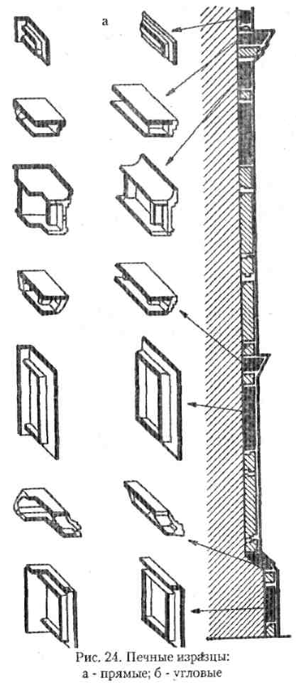
Облицовка печными изразцами. Изразцы не только улучшают внешний вид печи, но и увеличивают ее КПД. Изразцовая печь отдает больше тепла: с каждого 1 м² печи увеличивается теплоотдача до 0,23-0,3 кВт. Однако облицовка печи изразцами — дело чрезвычайно трудоемкое, поэтому она редко осуществляется начинающими печниками. Да, наверное, и не стоит браться за облицовку изразцами, если вы не имеете достаточного опыта! Кладка изразцов производится по ходу кирпичной кладки. Облицовка может осуществляться как с перевязкой швов, так и без нее. Проще класть изразцы без швов, что к тому же и красивее. В остальных случаях, толщина швов не должна превышать 1 см. Печные. изразцы бывают из обычной глины или из смеси огнеупорной глины и кварцевого песка. Лицевая поверхность изразца может быть глазурованной или терракотовой (без глазури). По форме изразцы подразделяются на прямые стенные (для облицовки гладких поверхностей), угловые (для облицовки углов) и фасонные (для облицовки выступающих частей печи) (рис. 24). Самый низ печи облицовываю цоколем. Для печных работ отбирают изразцы без внешних и внутренних наплывов. Изразцы заранее сортируют по цвету, складывая вместе те из них, что имеют одинаковый оттенок. Интенсивно окрашенные изразцы лучше пустить на облицовку нижней части печи. Размеры изразцов:
-прямые стенные: 20x20x4,5 см или 22x22x5 см;
-угловые: 20x20x10x4,5 или 22x22x11x5.
Обрезают изразцы обычно с помощью стальной полоски, по которой ударяют отрезком стальной арматуры. Срез отесывают мелкозернистым точильным камнем или наждачной бумагой осторожными движениями. У глазировании изразцов кромки с лицевой стороны скашивают, чтобы между собой изразцы в ряду соприкасались не глазурью, а кромками.
Разрезают изразцы свитой стальной проволокой, один конец которой крепят к стене, а к другому привязывают палку. Палку кладут на табурет, а проволоку сильно натягивают. Для этого можно придавить палку грузом своего тела. Изразцом водят по натянутой проволоке, постепенно перепиливая его по заранее сделанной отметке.
На внутренней поверхности каждый изразец имеет румпу (коробку различной глубины). В зависимости от форму румпы изразцы подразделяются на простые (с наклонным срезом) и на изразцы с бортиком на румпе. Вторые дают более прочную кладку, так как цепляются за бортики друг друга. В бортике румпы имеются отверстия для Г-образного костыля. Костыль выполняется из толстой проволоки и имея длину, равную длине изразца (рис. 25).
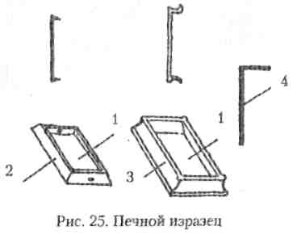
Изразцы заранее сортируют по размерам, форме и оттенку, обтесывают и притирают края. Бракованные изразцы можно пустить по низу и в не бросающихся в глаза местах. Заменять специальные керамические изразцы обычной кафельной плиткой не рекомендуется, так как она быстро отваливается или теряет свои декоративные качества в следствии растрескивания глазури.
Вначале устанавливаются изразцы, а потом к ним крепятся кирпичи. Укладка изразцов ведется по рядам. В первую очередь выкладывают изразцовый цоколь, а затем — остальные изразцы (на ребро).
Процесс кладки изразцового ряда:
- Подберите стенку печи из изразцов без раствора.
- Разберите стенку, оставив лишь 1 ряд изразцов.
- Смочите изразцы в воде.
- В отверстия румпы каждого изразца вставьте костыли сверху вниз).
- На половину румпы нанесите глиняный раствор, в который с силой вдавите кирпичный щебень или речную гальку, сверху наполнитель заделайте раствором, который следует выровнять дощечкой.
- Аккуратно прижмите к внутренней стороне изразцов кирпичи.
- Зазор между изразцами заполните плоской щебенкой, Которая увеличит прочность кладки.
- Выложив кирпичную кладку до верха изразцового ряде, стяните изразцы между собой проволокой, пропустив ее через загибы костылей.
- Осадите костыли.
При установке изразцов всех последующих рядов костыли необходимо осаживать вместе с кирпичной кладкой до уровня нижерасположенного ряда. Для этого между рядами изразцов устраивают горизонтальные швы толщиной 3 мм. Костыли первого изразцового ряда должны быть немного короче самих изразцов.
По углам лучше установить специальные угловые изразцы. С них то и следует начинать облицовку (рис. 26). Печь можно выложить и без применения угловых изразцов, но это значительно сложнее.
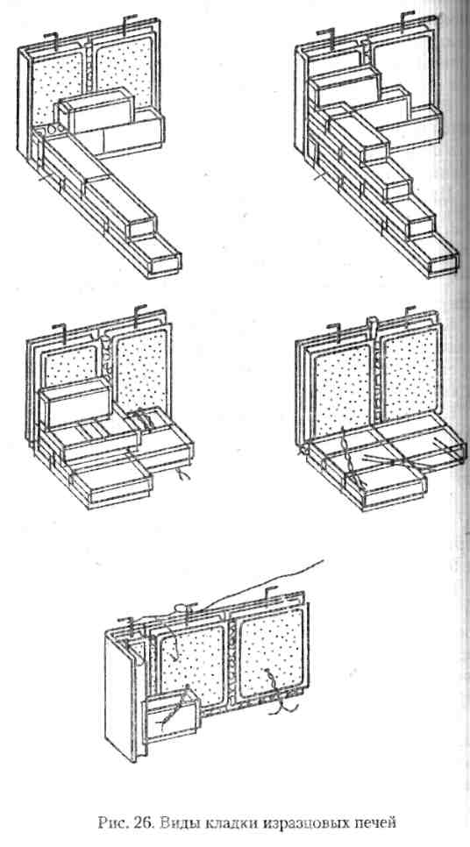
Облицованную изразцами печь очищают от грязи и пыли. Швы, если они есть, смазывают жидким гипсовым тестом. Гипс сделает швы белыми, а внешний вид печи — более нарядным.
Оштукатуривание — самый распространенный способ 1екоративной отделки печи, так как он прост и доступен даже для начинающего печника. Растворы для оштукатуривания:
- глиняный раствор (хорошо сцепляется с кирпичной поверхностью печи);
- известковый раствор (отличается долговечностью);
- сложный раствор из 1 части глины, 1 части известкового теста, 2 частей песка и 0,1 части асбеста. Глину и известковое тесто разводят водой до сметанообразного состояния, тщательно перемешивают и процеживают через сито с мелкими ячейками. Отдельно смешивают асбест и песок, полученную смесь просеивают и добавляют в известково-глиняный раствор.
- сложный раствор из 1 части глины, 1 части цемента, 2 частей песка и 0,1 части асбеста. Глину разводят водой до консистенции густой сметаны, процеживают сквозь сито с ячейками размером 3x3 мм. Цемент, песок и асбест смешивают и просеивают, после чего тщательно замешивают с глиной.
- сложный раствор из 6 частей гипса, 2 частей известкового теста, 1 части песка и 0,2 частей асбеста. Известковое тесто разводят водой до сметанообразной консистенции и процеживают; асбест и песок смешивают и просеивают, после чего добавляют в известковое тесто. 1 часть гипса разводят водой, добавляют 3-3,5 части приготовленного раствора и тщательно перемешивают. Этот раствор следует как можно скорее нанести на поверхность печи (за 3-5 мин).
- сложный раствор из 1 части глины, 1 части известкового теста и 4 частей песка. Глину и известковое тесто разбавляют водой до сметанообразного состояния, процеживают сквозь частое сито, добавляют в получившийся раствор песок и тщательно перемешивают все ингредиенты.
Оштукатуривание печи осуществляется только после того, как она полностью высохнет.
Процесс оштукатуривания печи.
- Удалите излишки глины с лицевой поверхности печи.
- Затрите все неровности кирпичной кладки сухим кирпичом.
- Расчистите швы кладки на глубину не менее 0,5-1 см.
- Натяните на печь металлическую сетку с ячейками размером 1,5х 1,5 см или мешковину и прибейте ее гвоздями длиной не более 10 см. Гвозди следует забивать в швы кирпичной кладки. Сетка или мешковина лучше удерживают раствор на поверхности.
- Затопите печь.
- Смочите прогретые стенки печи водой.
- Нанесите первый слой раствора толщиной 0,2-0,3 мм.
- Как только первый слой схватиться (слегка затвердеет), нанесите второй слой более густого раствора.
- Затем нанесите третий слой и все последующие, пока общая толщина штукатурки не достигнет 7-10 мм. Последний слой хорошенько разровняйте.
10. Слегка схватившийся раствор затрите кругообразными движениями по часовой стрелке при помощи деревянной терки (12x15 см) или шерстяной варежки, смоченной в жидком растворе.
Если на высохшей штукатурке появятся трещины, их следует смочить водой, заделать раствором и затереть.
Окрашивание производят по сухой штукатурке с использованием известковых или меловых красок. Чтобы краска стала белее, в окрасочные растворы добавляют разведенную в воде синьку (ультрамарин). Синька нейтрализует желтизну извести или мела. Окрашивать печь нужно дважды: сначала — в поперечном направлении, а после высыхания первого слоя — в продольном (от пола к потолку). Чем тоньше слой краски вы будете наносить, тем качественнее и чище получится окрашенная поверхность.
Масляную краску не рекомендуется использовать для отделки печи, так как в нагретом состоянии она разлагается, а олифа пригорает, в результате чего помещение наполняется неприятным запахом.

Отопительные печи
Основным, а иногда и единственным, назначением отопительной печи является обогрев помещения. Это предъявляет к отопительным печам следующие требования:
- конвектор с нижним нагревом (для нагрева помещения на уровне пола),
- толщина стенок печи не менее 1/2 кирпича (для сохранения тепла на протяжении длительного промежутка времени),
- средняя температура поверхности печи — не более 60° а в отдельных точках — 80-90° (чтобы избежать пригорание пыли и поддерживать гигиенические условия жизни в помещении).
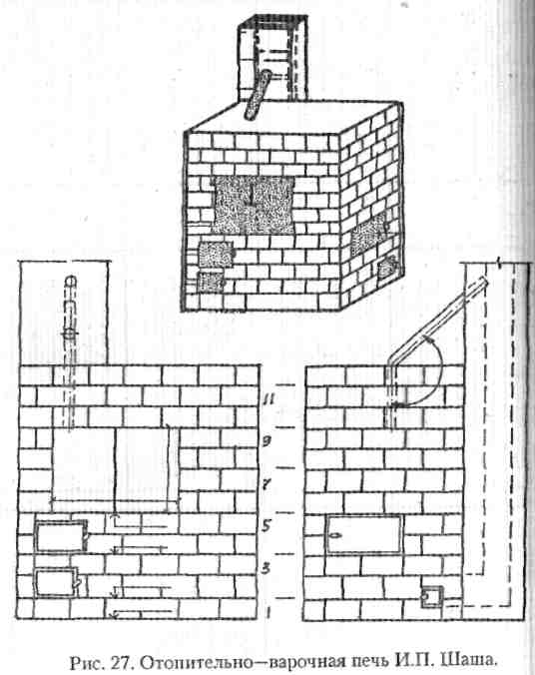
Отопительная печь медленно прогревается во время топки, но долго сохраняет тепло.
К основному недостатку (или неудобству) отопительной печи относятся большие размеры, из-за которых печь занимает много полезной площади и требует возведения прочного фундамента и значительного количества строительных материалов (табл. 2). Отопительные печи повышенного прогрева занимают меньше места и требуют меньшего количества материалов за счет небольшой толщины стенок (в половину и в четверть кирпича). Однако такие печи быстро прогреваются и столь же быстро остывают. Средняя температура поверхности печи повышенного прогрева составляет 70-75° (а в отдельных точках — до 120°). Возможно пригорание пыли.
Массивные отопительные печи в основном предназначаются для регионов с суровым климатом, а также для зданий, имеющих наружные ограждения с малым сопротивлением теплоотдаче. В районах с переменным климатом и неустойчивым отопительным сезоном рекомендуются каркасные печи и печи в металлических футлярах.
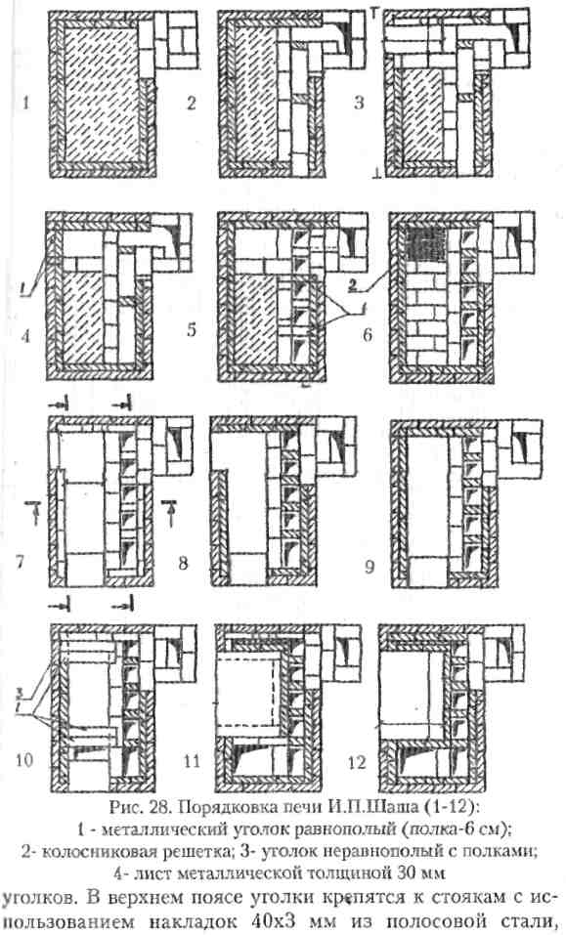
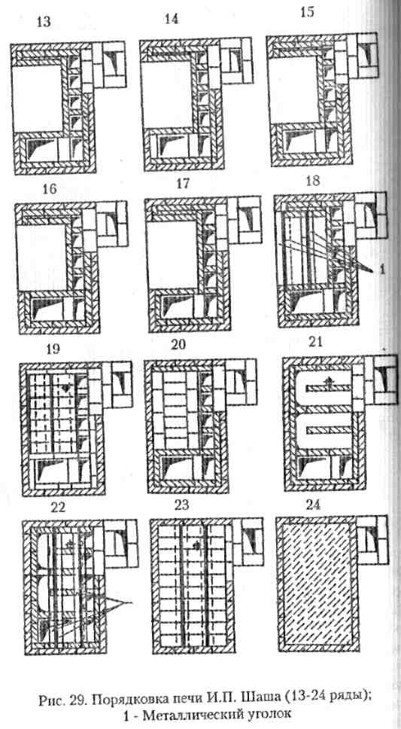
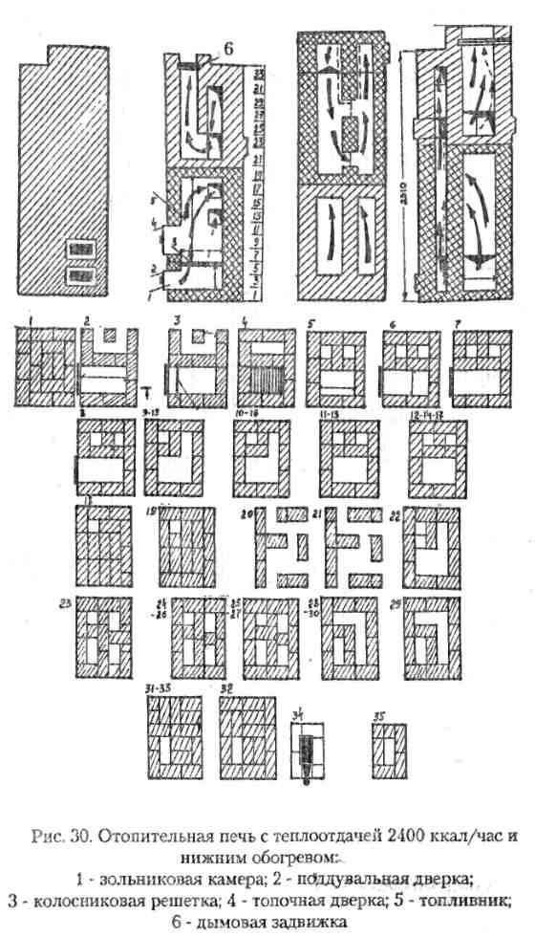
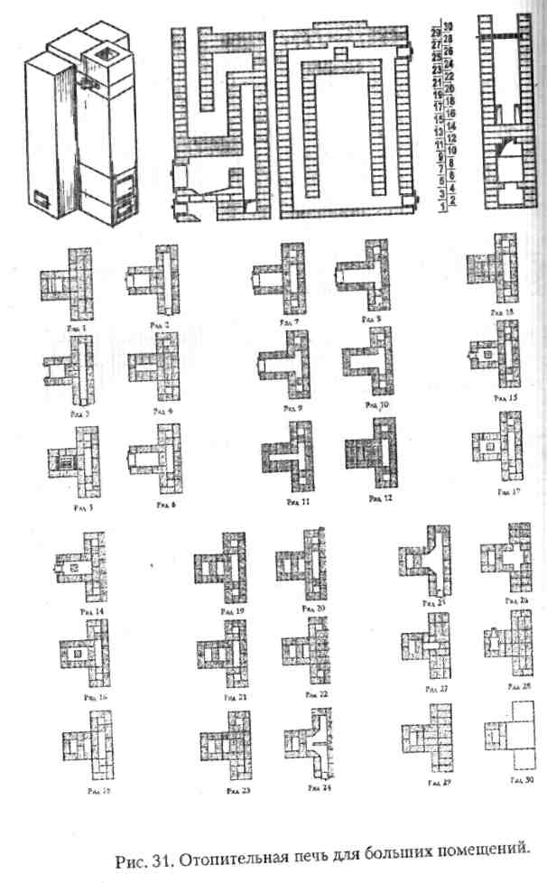
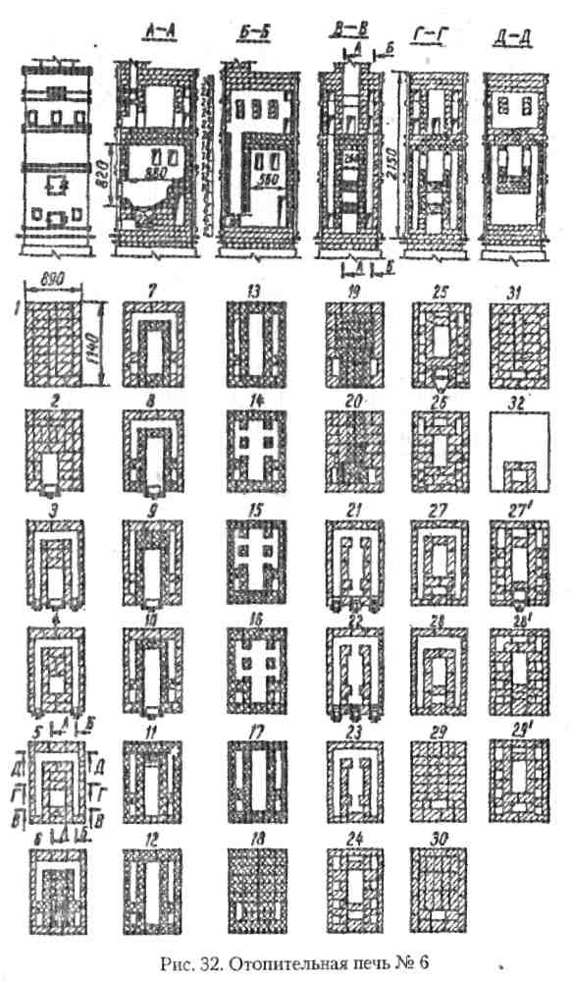
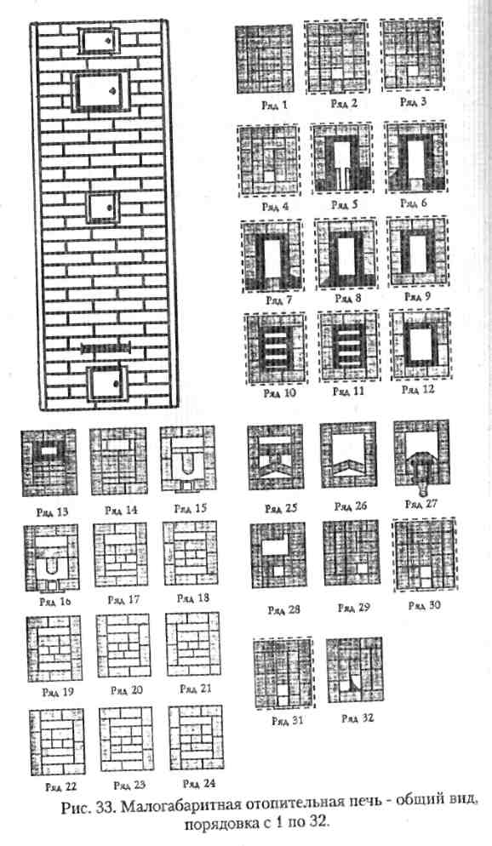

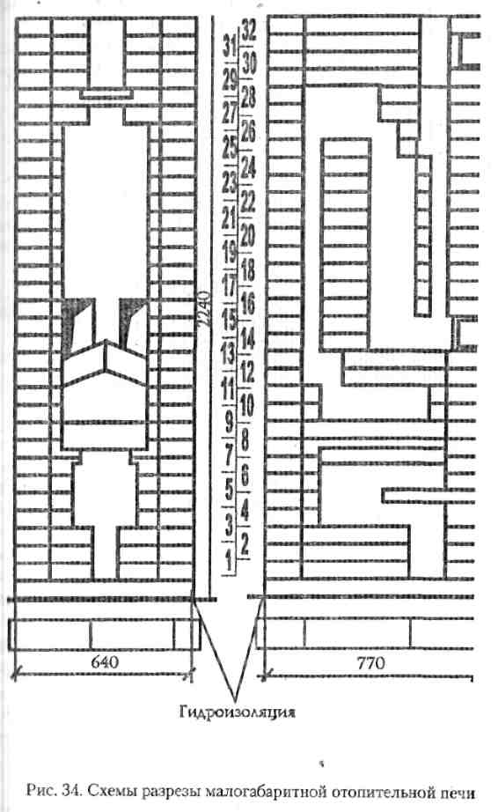

Каркасная печь (рис. 35, 36)

Мощность каркасной печи — 1200-3500 Вт за сутки при двухразовой топке. Масса печи — от 300 до 950 кг. Печи работают на любом виде топлива.
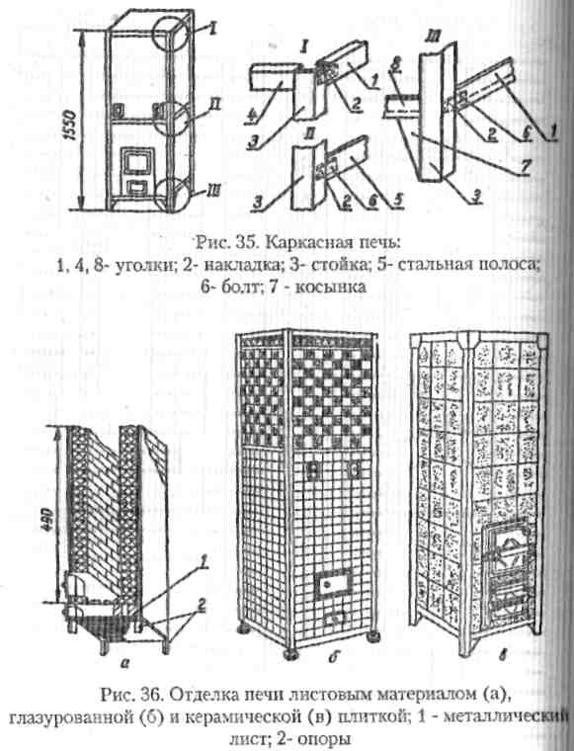
В основе каркасной печи, как следует из названия, лежит каркас — стальная конструкция из уголков (размеров 25x25x3 мм), скрепленных болтами или спаянных между со бой. Каркас печи облицовывается металлическими или асбестоцементными листами небольшого размера. Благодаря легко собирающемуся каркасу установка каркасной печи не требует больших затрат времени и усилий, в частности по возведению фундамента, надобность в котором отпадает; Монтажные работы длятся в среднем 4 часа.
Каркас печи состоит из вертикальных стоек и боковых. По центру каркаса к вертикальным стойкам фиксируют стальные полосы. Накладки находятся с внутренней стороны каркаса и к ним крепят облицовочные листы, в которых необходимо заранее сделать соответствующие отверстия для крепления. Печные приборы крепят к фронтальной поверхности каркаса.
Процесс сборки каркасной печи:
1. Соберите каркас.
- Одновременно заготовьте облицовочный материал (асбестоцементные или металлические листы).
- На уголки нижнего пояса уложите металлический Лист, служащий внутренней поверхностью дымоходов нижнего обогрева.
- Прикрепите облицовочные листы нижнего пояса.
- Закрепите внутри каркаса зольниковую камеру и топливник.
- Установите подмости для кладки верхней части печи.
- Облицуйте листами верхний пояс печи.
- Выложите кирпичом дымоход надтопочного пространства. Технология кирпичной кладки — та же, что и при произведении обычной печи.
- Оформите перекрышу.
- Присоедините дымовую трубу к металлическому патрубку каркасной печи.
- Выполните декоративную отделку печи поверх облицовочных листов. Это могут быть:
- облицовка керамической плиткой;
- окраска эмалью
Перед окраской асбестоцементные листы обрабатывают эпоксидным или кремнийорганическим составами (например, шпатлевкой ЭП-0026). Термостойкий состав наносят на Поверхность листов, оставляют его на 1 ч (при температуре 18-35°) и затем поверхность обрабатывают шлифовальной шкуркой № 6-8. Процедуру повторяют не менее 3 раз (то есть должно быть как минимум 3 слоя шпатлевки). После полного высыхания шпатлевки поверхность окрашивают в 2 слоя эмалью (ЭП-255, ЭП-140, КО-0822, КО-081, АС-131, 1)11-274 или ФП-566). Промежуточный слой эмали при необходимости зачищают шкуркой, а последний слой рекомендуется наносить на поверхность, разогретую до 120-130°.
— оклейка цветной стеклотканью или стеклохолстом (клей — эпоксидный).

Печь в металлическом футляре
Металлический футляр (или бурак) используется в целях пожарной безопасности. Изготавливают его обычно из гладкой или гофрированной листовой стали, реже — из алюминия или дюраля. Бурак может иметь круглую или прямо' угольную форму. Существенным недостатком прямоугольного бурака является образование вмятин на его поверхности, которые практически невозможно удалить. Стенки бурака газонепроницаемы.
Отдельная печь заключена в несколько бураков высотой не более 70 см каждый, вставленных один в другой. Внизу и вверху каждого бурака (в 3 см от края) делают валики жесткости, которые помимо того, что придают железному футляру жесткость, также не позволяют буракам сдвигаться относительно друг друга. Вместо валиков могут быть стальные полосы, которые выполняют сходную функцию. До начала изготовления бураков на листах стали отмечают и вырезают отверстия для печных приборов.
Отопительные печи в металлических футлярах устанавливают на прочные фундаменты с гидроизоляцией. Самый нижний бурак ставят на фундамент строго вертикально От него будет зависеть устойчивость всей печи. Между фундаментом и бураком швы тщательно заделываются густым глиняным раствором.
Кладку печи в футляре выполняют в 1/4 кирпича (массив) и в 1/2 кирпича (топливник и средняя часть печи), соблюдая правило перевязки швов. При этом кирпич должен плотно прилегать к внутренней поверхности футляра. Недопустимы кладочные швы с пустотами, особенно при coopyжении круглых печей! Поэтому требования к качеству глиняного раствора возрастают. Недопустимы воздушные прослойки между металлическим футляром и кирпичной печью!
По ходу возведения печи в швы между рядами кирпичной кладки закрепляют горизонтальные кляммеры, а через каждые 3-4 ряда — вертикальные кляммеры. Иногда вместо кляммеров в стенки футляра напротив швов кладки вбивают гвозди с ровными круглыми шляпками. С внутренней стороны гвозди загибают и привязывают к ним куски проволоки (мочки). Концы проволоки заделывают в швы кирпичной кладки.
После сооружения печи бураки чистят с наружной стороны от грязи и пыли и натирают графитом или покрывают двумя слоями асфальтового лака (специального термостойкого лака черного цвета).
Круглая тонкостенная печь в металлическом футляре (рис. 37,38)
Мощность — 1,3 кВт (при однократной топке) 2 кВт (при двукратной топке)
Размеры: высота — 228,5 см; диаметр — 65 см
Топливо — дрова или каменный уголь. Строительные материалы:
- обыкновенный кирпич — 200 шт.
- огнеупорный кирпич — 110 шт.
- огнеупорная шамотная глина — 50 кг.
- глиняный раствор — 5 ведер.
- кровельная листовая сталь — 5,2 кг.
- колосниковая решетка (22х 18 см) — 1 шт.
- дымовая задвижка (19х 16 см) — 2 шт.
- топочная дверка (21x25 см) — 1 шт.
- поддувальная дверка (13x13 см) — 1 шт.
- предтопочный лист (75x75 см) — 1 шт.
- прочистная дверка (13х 13 см) — 2 шт. Кладка печи ведется согласно порядовке.

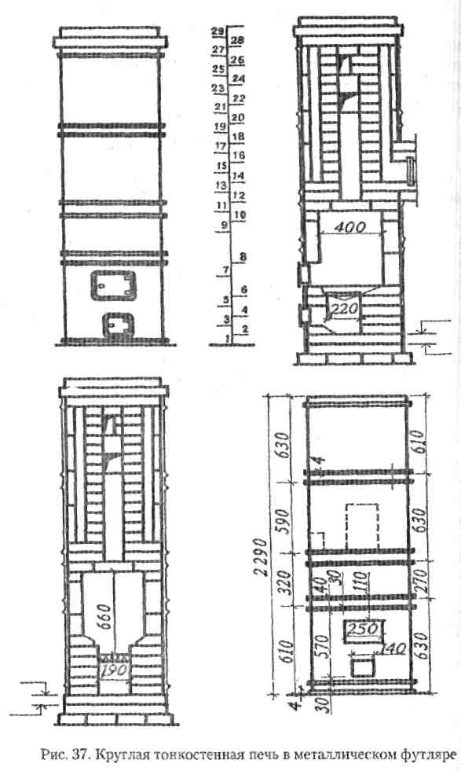

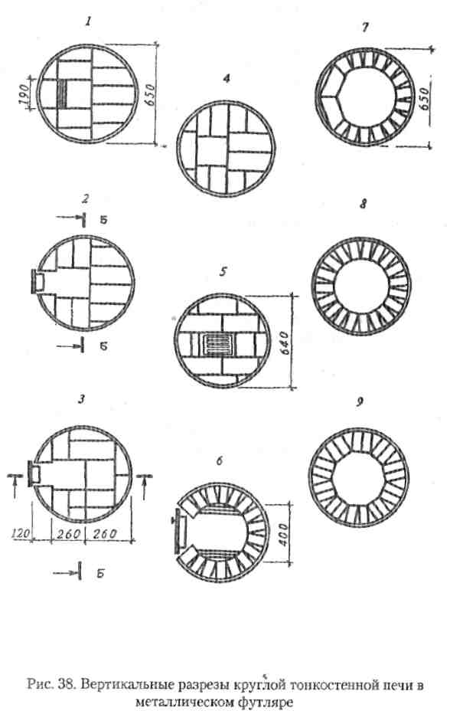

Отопительно-варочные печи
Отопительно-варочная печь объединяет в себе сразу две функции, что избавляет от необходимости сооружать одновременно две печи. Одна печь занимает меньше места в помещении, требует меньше строительных материалов и топлива, да и более проста в эксплуатации.
Такую печь можно использовать в двух режимах:
- летнем, когда массив печи не прогревается, а горячие газы от плиты поступают сразу в дымовую трубу;
- зимнем, когда горячие газы поступают в конвекционную систему и отдают свое тепло стенкам печи.
Русская печь (рис. 39) — наиболее распространенная в сельской местности конструкция варочно-отопительной печи. Обладает широким диапазоном использования: не только для отопления помещения и приготовления пищи, но и для некоторых других хозяйственные нужды. Отличительная особенность русской печи — перекрытие топливника очень больших размеров. Это перекрытие использую как для сушки грибов, ягод, одежды, так и для отдыха. Русская печь способна обогреть помещение площадью до 25 м². Благодаря своей универсальности, простоте кладки и внешнему виду, вызывающему ностальгию по старому доброму укладу, русская печь до сих пор пользуется любовью жителей села. Однако, справедливости ради, следует заметить, что русская печь имеет много существенных недостатков, как-то:
- низкий КПД (используется только 25-30% выделяемого печью тепла);
- небольшой прогрев нижней части печи;
- большой расход топлива;
- для топки печи нельзя использовать каменный и бурый уголь, основной вид топлива — дрова,
- огромные размеры печи из-за толстых стен.
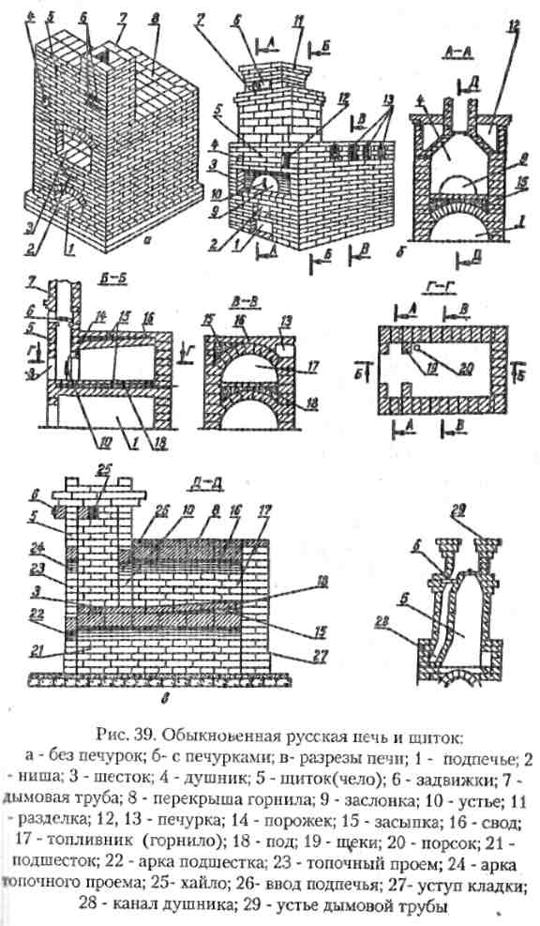
Причина невысокого КПД русской печи объясняется отсутствием приспособления для регулирования расхода воздуха, в результате чего передняя часть топливника вентилируется избыточным количеством воздуха.
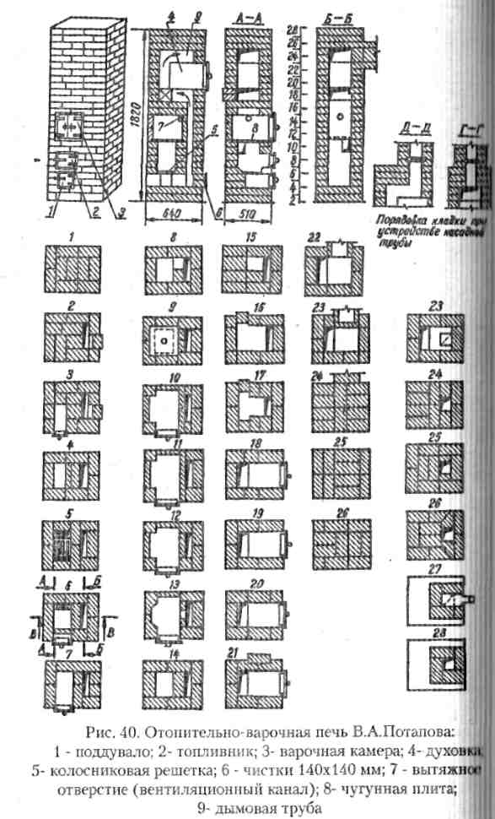
В настоящее время область применения русских печей значительно сократилась, популярность их упала, даже несмотря на то, что существуют модернизированные модели. Поэтому создатели книги не считают нужным более подробно останавливаться на этой проблеме.

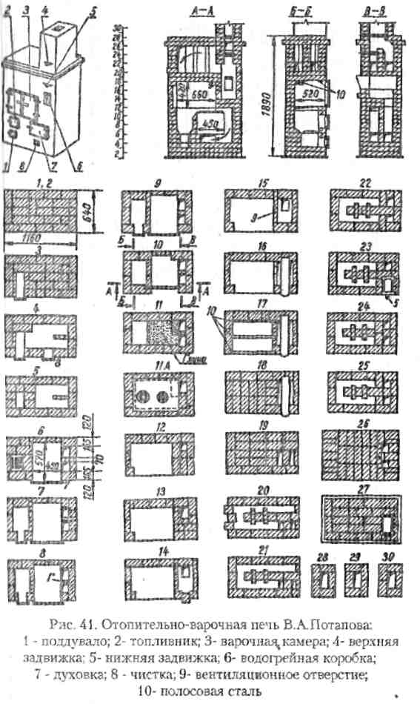

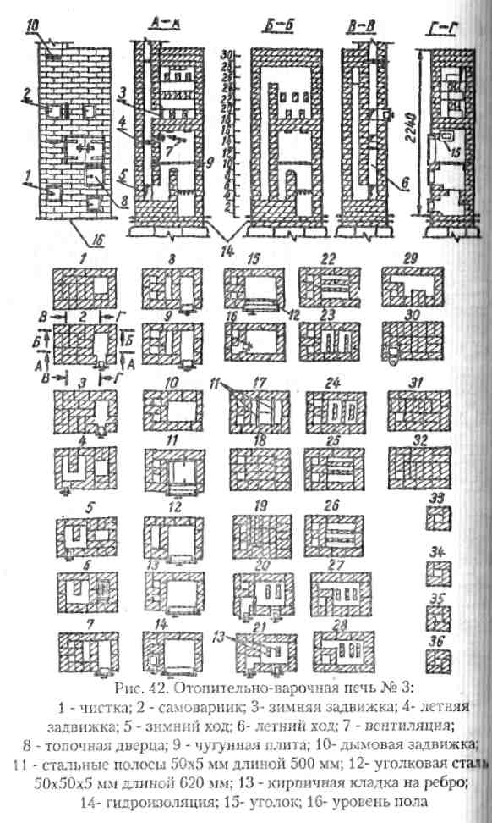

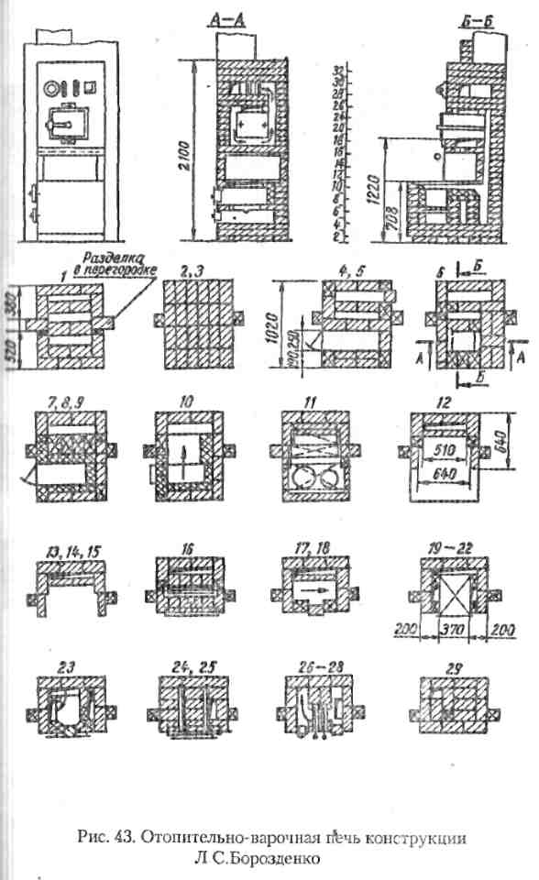

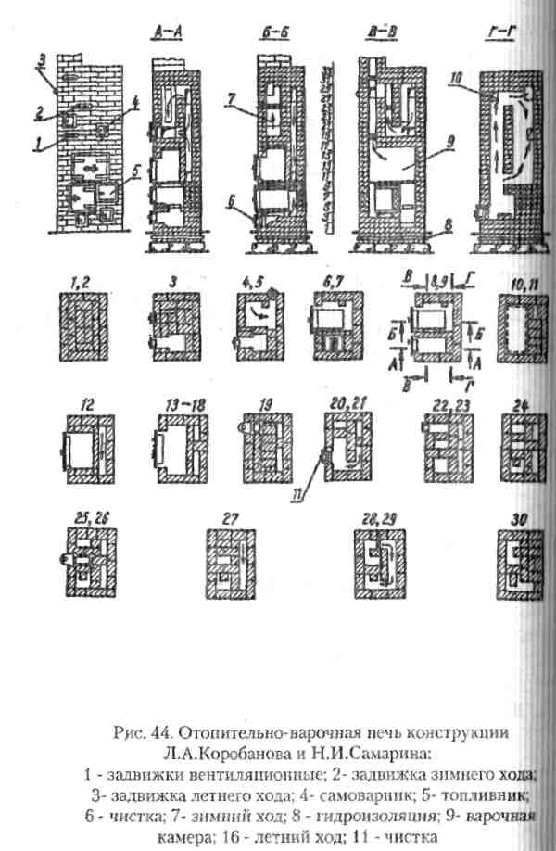

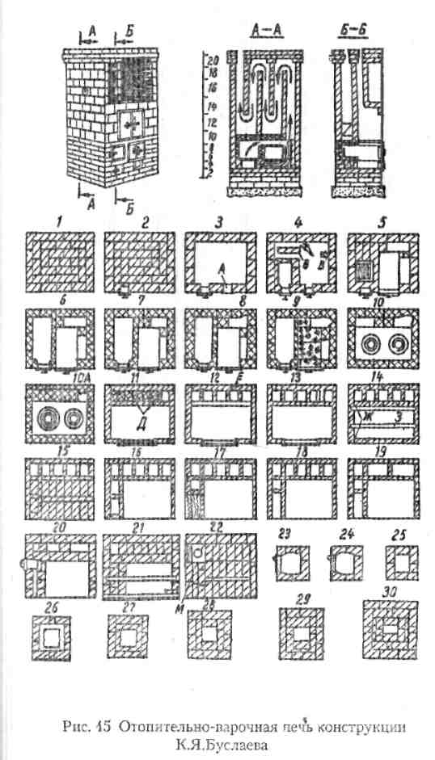

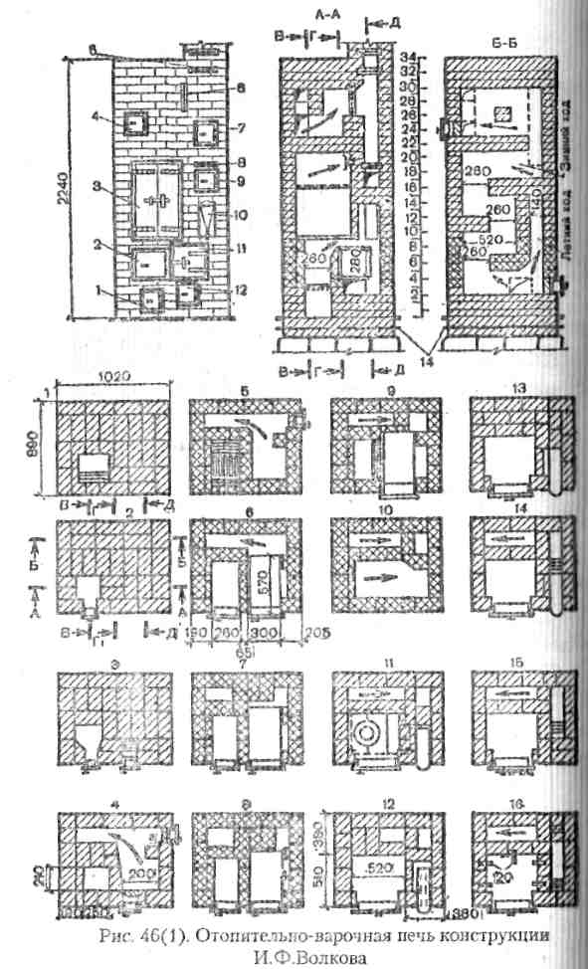

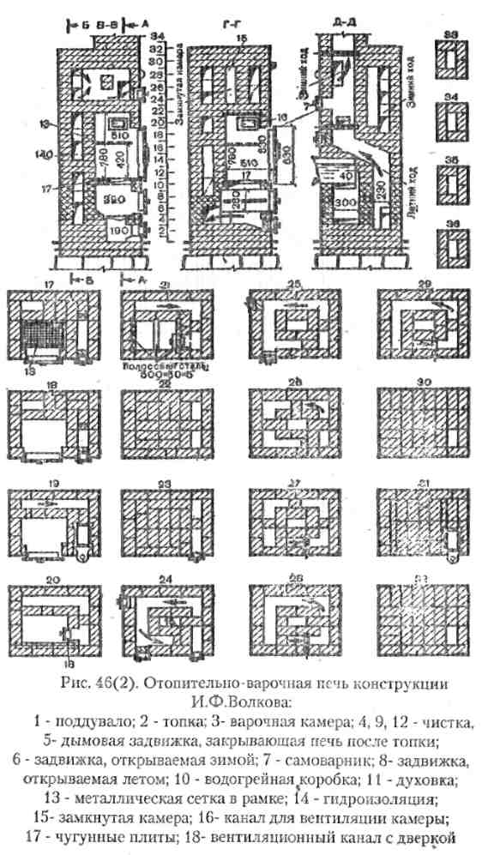

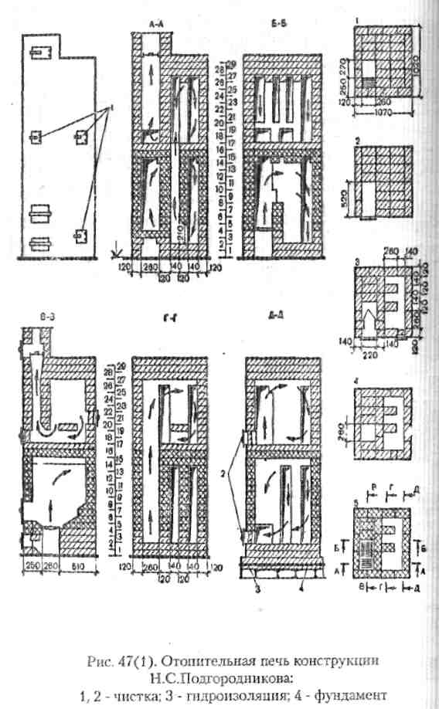

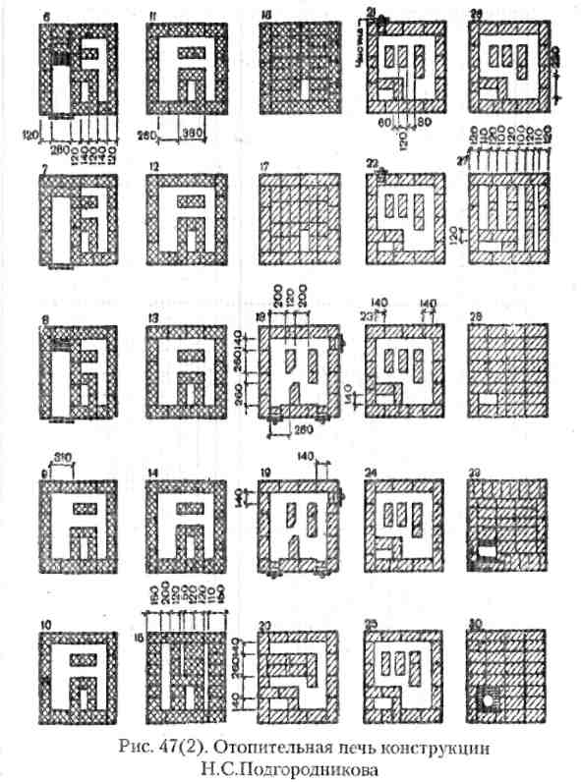

Варочные печи
Единственное назначение варочной печи (или кухонной плиты) — это приготовление пищи. Ее теплоотдача не превышает 1046 Вт, поэтому она не используется в качестве обогревательного прибора. Отличительной чертой варочной печи являются короткие дымовые каналы, которые большую часть тепла выводят в дымовую трубу. Теплоотдачу можно увеличить, подключив к плите отопительный щиток и увеличив тем самым длину дымовых каналов.
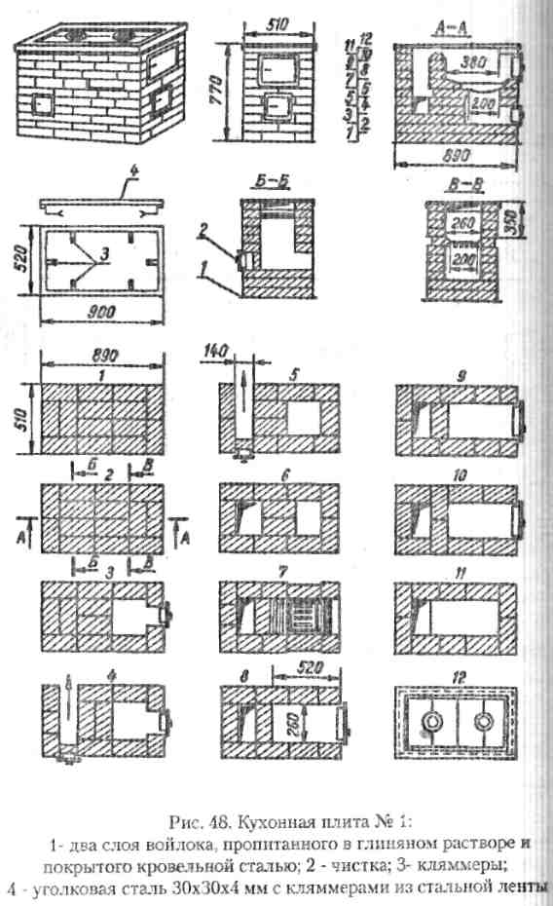
Масса и размеры кухонных плит могут быть различными, но высота их стандартна — 77 см. Конструкция плиты может быть простой или сложной. Усложненная конструкция отличается тем, что, помимо основных печных приборов, печь снабжена духовкой и водогрейной коробкой. В простой варочной печи горячие газы поступает под чугунную плиту в дымовую трубу или в отопительный щиток; а в плите сложной конструкции, прежде чем попасть в трубу, дымовые газы направляются под духовку и водогрейную коробку. В варочной камере кухонной плиты обычно имеется вентиляционный канал, отводящий с кухни неприятные запахи.
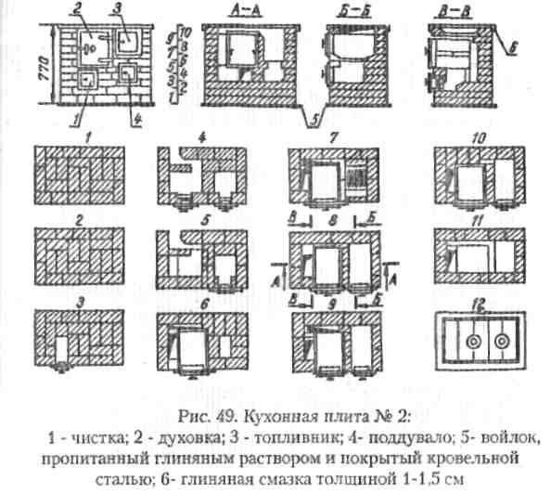
При кладке варочных печей соблюдение правил пожарной безопасности особо актуально!
Отопительные щитки — приставные стенки, выполненные из кирпича или сборных жароупорных блоков, снабженные дымовыми каналами. Их используют для того, чтобы повысить теплоотдачу варочных печей путем присоединения к последним. Большинство щитков не имеет собственного топливника и нагревается от газов, исходящих из варочной печи; поэтому теплоотдача самих щитков не велика. Но некоторые модели снабжены отдельным топливником небольшого размера и могут нагреваться независимо от плиты; такие щитки называются отопительными щитками с подтопкой.
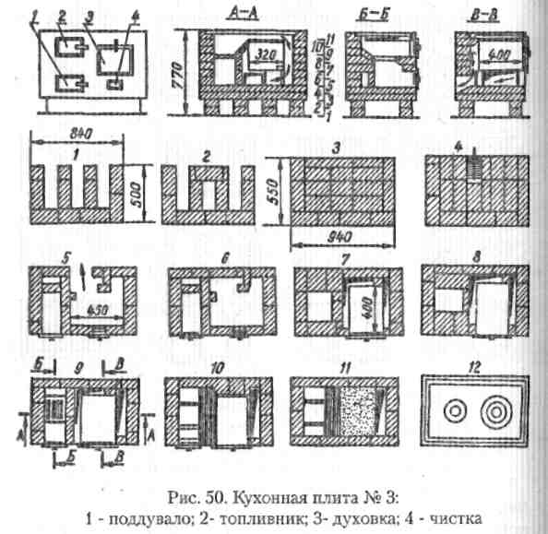
Щитки возводят на фундаменте с обязательной гидро— и теплоизоляцией.
Отопительные щитки бывают тонкостенными (в 1/4 кирпича) и толстостенными (в 1/2 кирпича). В целях пожарной безопасности тонкостенные щитки заключают в металлический кожух. Нагрев щитка возможен в зимнем варианте (когда нагревается весь щиток) или в летнем варианте (когда нагревается лишь часть щитка).
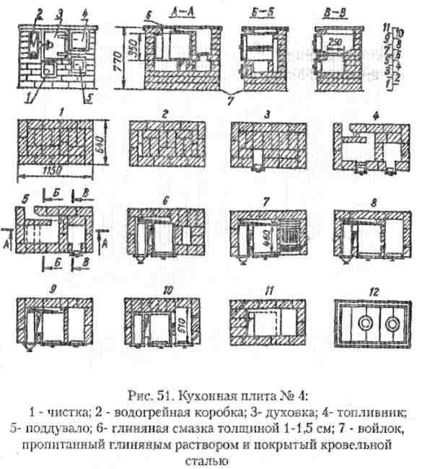
Виды декоративной отделки щитков — те же, что и печей; облицовка изразцами (по ходу кладки), оштукатуривание и декоративная расшивка кирпичами.
Толстостенный отопительный щиток (рис. 52)
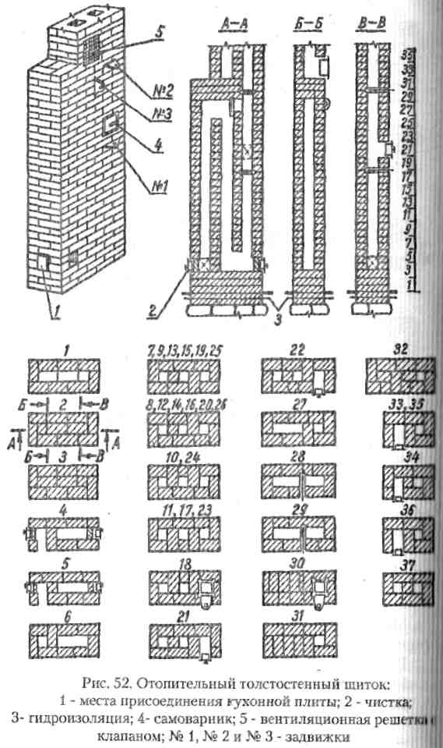
Мощность — 500 Вт (при однократной топке), 700 Вт (при двукратной топке).
Размеры: 89x38 см при высоте 224 см.
Масса — 1210 кг.
Строительные материалы;
- обыкновенный кирпич — 309 шт.;
- глина — 120 кг;
- песок — 64 кг;
- дымовая задвижка (13x13 см) — 3 шт.;
- прочистная дверца (13x14 см) — 3 шт.;
- вентиляционная решетка с клапаном 15-20 см — 1 шт.;
- толь — 1,5 м²
Фундамент: 2 ряда кирпичной кладки ниже уровня пола с устройством гидроизоляционного слоя между рядами. Кирпичная кладка ведется согласно порядовке:
- 4-6 ряд: установка двух чисток и сооружение окна для подсоединения к варочной печи;
- 7-26 ряды: кладка трех каналов дымохода;
- 18 ряд: установка первой дымовой задвижки на крайнем правом канале;
— 22 ряд: установка третьей чистки;
— 27 ряд: объединение 2-х левых каналов в один;
- 28-29 рядя: установка второй дымовой задвижки (вертикально);
- 30 ряд: перекрытие канала и установка третьей дымовой задвижки;
- 33-36 ряды: справа оставляют отверстие для дымового канала, а слева крепят вентиляционную решетку.
Варочные печи заводского изготовления
Плита ‘Ильмарине’ (рис- 53 а).
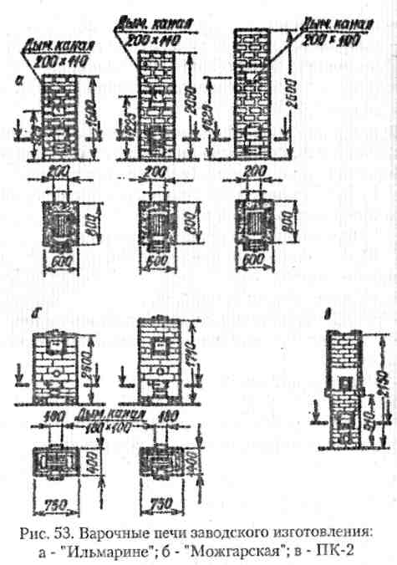
Страна-производитель — Эстония.
Топливо — все виды твердого топлива (дрова, торф, каменный уголь). Ориентировочный расход топлива: дров И торфа — 6-8 кг/ч, каменного угля — 4-6 кг/ч.
Плита отличается небольшими размерами; чугунные детали покрыты эмалью. Рабочий стол состоит из двух пластин ребристого настила, которые легко снимаются для чистки. Плита снабжена двумя духовками, одна из которых предназначена для выпечки и оборудована противнем. В плиту «монтированы два регулятора тяги, которые одновременно служат регуляторами температуры в духовке. Плита оборудована специальным змеевиком для центрального отопления. Змеевик имеет два отвода, к которым можно подсоединить сеть центрального отопления поверхностью около 8 м* и бойлер для горячей воды вместимостью до 100 л.
"Ильмарине" рассчитана на отопление помещения площадью около 30 м².
Плита "Можгарская" (рис. 53 б).
Изготовитель — Удмуртия, г. Можга.
Топливо — все виды твердого топлива (дрова, торф, каменный уголь).
Мощность — 1200 ккал/ч.
Плита ПК-2 (рис. 53 в)
Изготовитель — Первоуральский завод сантехизделий.
Топливо — все виды твердого топлива.
Каркас плиты выполнен из листовой стали, покрытой термостойким лаком, жаровые детали — из серого чугуна. Рабочий стол представляет собой две пластины с двумя конфорками. Плита снабжена духовым шкафом.

Уход за печью. Неисправности печей

Инструменты по уходу за печью (рис. 54)
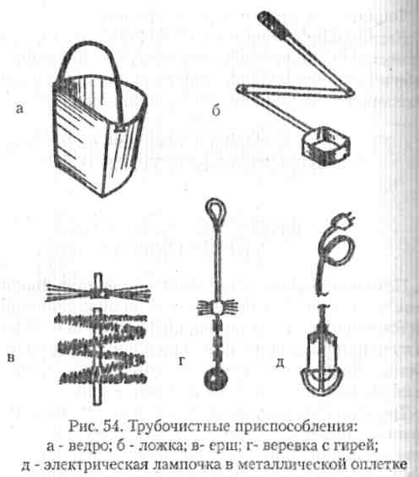
Печь необходимо поддерживать в чистоте. Накопление сажи на внутренних поверхностях стенок конвекционной системы приводит к снижению КПД печи, за счет того, что на пути циркуляции воздуха встают преграды в виде неровностей стенок. Поэтому возведя печь, не забудьте приобрести незамысловатые средства по уходу за ней.
Трубочистная гиря предназначена для очистки дымовых каналов. Гиря круглой формы привязывается к веревке или цепи длиной не более 1 м и таким образом опускается в канал дымовой трубы. При помощи гири возможно удаление небольших завалов в дымоходе.
Трубочистный ерш используется для чистки внутренних поверхностей дымоходов от наслоения сажи. Ерши могут иметь различную форму и размеры и их крепят на веревку чуть выше гири (на 25-50 см).
Трубочистная ложка со складной ручкой используется после очистки трубы для удаления строительного мусора.
Электрическая лампочка на длинном шнуре необходима для проверки плотности дымового канала. Лампочка заключена в металлическую оплетку. Если свет лампы, опущенной в дымоход, проникает в смежные каналы или наружу, то это свидетельство о неплотной кладке. Мощность электрической лампочки — не более 500 Вт.
Металлическая проволока незаменима для очищения дымовых каналов и разгребания завалов.
Трубочистное ведро используется для сбора мусора и сажи после очистки каналов. Внешним отличительным признаком такого ведра является одна плоская грань для плотного примыкания ведра к стене или трубе.
Кочерга (шуровка) используется для разравнивания и шуровки топлива.
Совок и метелка — кисточка необходимы для ухода за топливником и очистки его от накоплений сажи и остатков несгоревшего топлива.
Дымоходы чистят через прочистные отверстия, которые устраиваются на поворотах дымовых каналов, или через отерстие дымовой трубы, а топливник и зольниковую камеру - через поддувальную дверку.
Смолистую сажу на внутренних поверхностях дымоход» (после топки топлива с высоким содержанием влаги) можно удалить разожженными сухими осиновыми поленьями или высушенными картофельными очистками.

Часто встречающиеся неисправности бытовой печи
1. Постепенное ослабление тяги (при этом из топочной верки валит дым). Причина — засорение дымоходов.
2. Внезапное ослабление тяги (при этом из трубы выходит тонкая струя дыма). Причина — обвал какой-то части печи.
3. Полное отсутствие тяги.
Такое случается в теплое время года при нерегулярной топке печи.
4. Недостаточная тяга в дымовой трубе Причина — недостаточная высота дымовой трубы. Единственный выход — нарастить трубу.
5. Отсыревание дымоходов и дымовой трубы, что приводит к разрушению кирпичной кладки.
Причина — температура дымовых газов на выходе из трубы менее 100° (проверьте, так ли это!). Возможные выходы:
- сократить длину дымооборотов, частично заложив их кирпичом (в многооборотных печах);
- увеличить колосниковую решетку;
- перейти на высококалорийное топливо;
- проверить плотность закрытия дымовой задвижки;
t— в случае, если вышеперечисленные меры не помогают, разобрать печь и переложить ее заново
6. Выпадание дверок за счет перегорания крепежной проволоки.
7. Плохое прогревание стенок печи (даже после длительной топки). Причины:
- засорение дымохода;
- поступление холодного воздуха через щели в основании печи.
8. Наличие сквозных щелей не поддающихся заделке. Причины:
— неправильная кладка кирпича (как правило, без соблюдения правила перевязки швов);
- ненадежный фундамент;
- излишнее давление элементов здания на печь.
Выходы:
- расширить трещины и заделать их раствором;
- переложить кладку, соблюдая правило перев; швов;
- удалить давящие элементы здания;
- если вышеприведенные меры не помогают, разобрать печь и устроить надежный фундамент.
9. Сильный прогрев отдельных участков печи. Причина— разрушение отдельных кирпичей дымохода Выход — замена разрушенных кирпичей новыми.

